МИНИСТЕРСТВО ОБРАЗОВАНИЯ И МОЛОДЁЖНОЙ ПОЛИТИКИ
СВЕРДЛОВСКОЙ ОБЛАСТИ
Государственное автономное профессиональное образовательной учреждение
Свердловской области
«Екатеринбургский промышленно-технологический техникум
им. В.М. Курочкина»

ЗАДАНИЯ И МЕТОДИЧЕСКИЕ УКАЗАНИЯ
к выполнению лабораторных работ
по дисциплине
«Метрология, стандартизация и сертификация»
Часть I

для студентов всех форм обучения
направления подготовки 15.00.00 Машиностроение

Екатеринбург

2025

Задания и методические указания к выполнению лабораторных работ по дисциплине «Метрология, стандартизация и сертификация». Часть I. Екатеринбург: 2025. 45 с.

Настоящие методические указания составлены в соответствии с рабочей программой дисциплины «Метрология, стандартизация и сертификация» по направлению подготовки 15.00.00 Машиностроение

Составитель: | преподаватель | Е.С. Стихина

СОДЕРЖАНИЕ

- Лабораторная работа №1 «Расчет элементов линейного размера  и анализ его качества по действительному размеру»…………………. | 4
- Лабораторная работа №2 «Определение отклонений формы и  расположения поверхностей по чертежу»…………………………….. | 12
- Лабораторная работа №3 «Анализ чертежей деталей.  Оформление технической документации контроля»………………… | 29

Лабораторная работа №1

РАСЧЕТ ЭЛЕМЕНТОВ ЛИНЕЙНОГО РАЗМЕРА И АНАЛИЗ ЕГО КАЧЕСТВА ПО ДЕЙСТВИТЕЛЬНОМУ РАЗМЕРУ

Цель работы: изучение способов расчета предельных отклонений размера и допуска размера на изготовление по данным чертежа; приобретение первичных навыков анализа качества размера.

Задачи:
- Изучить основные понятия анализа качества машиностроительной продукции.
- Изучить способы обозначения размеров на чертежах.
- Освоить способы определения предельных отклонений по справочным таблицам и расчета элементов линейного размера.
- Проанализировать качество действительного размера.
Работа рассчитана на 6 академических часов.

Теоретические положения

Под размером элементов, образующих гладкие соединения, и аналогичных несопрягаемых элементов понимается: в цилиндрических соединениях – диаметр, в плоских – расстояние между параллельными плоскостями по нормали к ним. Размер – числовое значение линейной величины в выбранных единицах измерения (в машиностроении обычно в миллиметрах) [2].
При проектировании деталей машин их геометрические параметры задаются размерами элементов, а также формой и взаимным расположением поверхностей.
Номинальный размер – размер, заданный конструктором исходя из условий работы и служащий началом отсчета отклонений [2].
Номинальный размер обозначается буквой «D» – для диаметра отверстий, «d» – для диаметра валов, «l» – линейные размеры. Для деталей, входящих в соединение, номинальный размер является общим. Относительно номинального размера определяются предельные размеры.
Для сокращения числа типоразмеров заготовок и деталей, режущего и измерительного инструмента, а также для облегчения типизации технологических процессов значения размеров округляются (как правило, в большую сторону) в соответствии со значениями нормальных линейных размеров. Например, D(d) – 50.
Действительный размер (D_{д}, d_{д}) – размер, установленный при измерении с допускаемой погрешностью [2]. Ведь изготовить деталь с абсолютно точными размерами и измерить ее без внесения погрешностей практически невозможно.
При изготовлении возникают отклонения геометрических параметров реальных деталей от истинного (действительного) значения измеряемой величины. Эти отклонения называются погрешностями.
Одна из характеристик качества измерения, отражающая близость к нулю погрешности результата измерения называется точностью измерений [2].
Отклонение – алгебраическая разность между размером (действительным, предельным) и соответствующим номинальным размером [2]. Отклонения – заведомая погрешность, заданная конструктором для изготовления детали или сборки машины. Отклонения отверстий обозначают буквой Е, валов – е.
Различают верхнее и нижнее отклонения:
ES (es) – верхнее отклонение отверстия (вала).
EI (ei) – нижнее отклонение отверстия (вала).
Всегда следует учитывать знак отклонения. В справочниках отклонения указаны в микрометрах; на чертежах – в миллиметрах.
Обозначение линейного размера на чертеже:
Число знаков в обоих отклонениях обязательно выравнивают.
– запись неправильная.
Отклонения равные нулю, можно не указывать.
Примеры размеров в машиностроении:

Предельные размеры – два предельно допустимых размера, между которыми должен находиться действительный размер годной детали [2]. Больший из двух предельных размеров называется наибольшим предельным размером (D_{max}, d_{max}), меньший – наименьшим предельным размером (D_{min}, d_{min}).
Наибольший предельный размер – сумма номинального размера и верхнего отклонения:
D(d)_{max} = D(d) + ES(es).
Наименьший предельный размер – сумма номинального размера и нижнего отклонения:
D(d)_{min} = D(d) + EI(ei).
Предельные отклонения и предельные размеры характеризуют точность действительных размеров и погрешности обработки деталей.
Допуск (Т – общее обозначение,T_{D} –отверстия, Т_{d} – вала) – разность между наибольшим и наименьшим предельными размерами [2].
Т_{D(d)} = D(d)_{max} – D(d)_{min}
Допуск – разность между верхним и нижним отклонениями [2].
Т_{D(d)} =ES(es) – EI(ei)
Допуск всегда является положительной величиной независимо от способа его вычисления. На чертежах допуск указывают через предельные отклонения, например ∅.
Допуск является мерой точности размера. Чем меньше допуск, тем выше требуемая точность детали. Допуск непосредственно влияет на трудоемкость изготовления и себестоимость деталей. Чем больше допуск, тем проще и дешевле изготовление. Значение допуска без учета величины и характера размера, назначения и условий работы детали не может служить мерой точности.

Пример расчета предельных размеров и допуска:
∅ |  | – отверстие
D_{max} = D + ES = 100 + (+0,010) = 100,010
D_{min} = D + EI = 100 + (-0,025) = 99,975
Т_{D} = D_{max} – D_{min} = 100,010 – 99,975 = 0,035
или
Т_{D} =ES – EI = (+0,010) – (-0,025) = 0,035
Если сравнить действительный размер с его предельными размерами, то можно сделать заключение о годности детали.

Условие годности размера детали: размер детали считается годным (соответствующим), если действительный размер не выходит за пределы наибольшего и наименьшего предельных размеров или равен им, то есть соблюдено условие: D(d)_{max} ≥ D(d)_{д} ≥ D(d)_{min}.

Пример анализа качества размера:
Размер по  чертежу |  | Действительные размеры
∅ |  | 100,0 | 100,02 | 99,985 | 100,005 | 100,01 | 99,97
Анализ качества  размера |  | Г | Б | Г | Г | Г | Б
 |  |  | D(d)_{min} |  |  | D(d)_{max}
 |  | 99,97 | 99,985 | 100,0 | 100,005 | 100,01 | 100,02
 |  | Б |  | Г |  |  | Б

Квалитет (степень точности) – совокупность допусков, соответствующих одинаковой степени точности для всех номинальных размеров. Степень точности обозначают числами.
Детали разного назначения в различных изделиях изготавливают с различной точностью. В системе ИСО установлено 19 квалитетов по величине допуска: 01, 0, 1, 2, … 17. В машиностроении наиболее часто применяются квалитеты 6-14.
Поле допуска – поле ограниченное наибольшим и наименьшим предельными размерами и определяемое величиной допуска и его положением относительно номинального размера (рисунок 1) [2].
Поле допуска образуется сочетанием основного отклонения и квалитета. Поэтому условное обозначение поля допуска состоит из буквы основного отклонения и числа – номера квалитета. Например, h6, s7, D10, Js7.
Обозначение поля допуска указывается после номинального размера. Например, 40d10, 40H6.
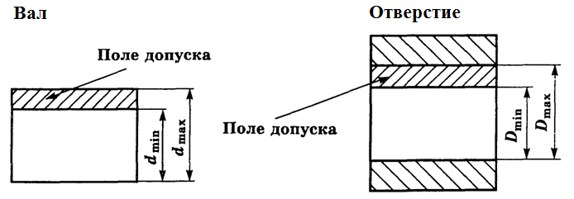
Рисунок 1 – Поле допуска

Способы нанесения предельных отклонений размера на чертежах [1].
Способ указания на чертеже  предельных  отклонений | вал  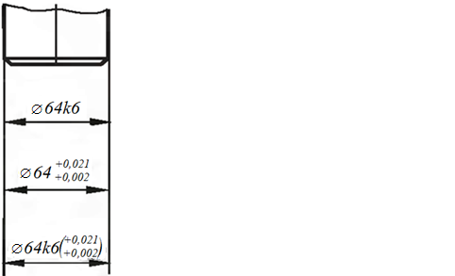 | отверстие  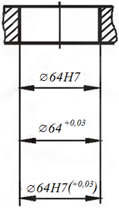 | соединение  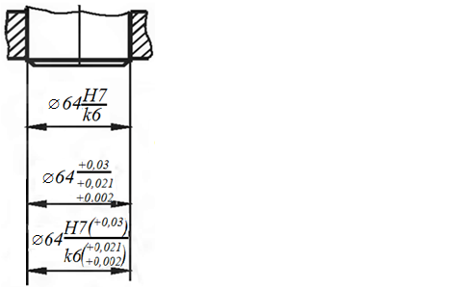
1. Условное обозначение полей допусков
2. Указание числовых значений предельных отклонений
3. Условное обозначение полей допусков с указанием их числовых значений

Правило пользования таблицей «Предельные отклонения валов и отверстий» (приложение 1):
- Определить строку интервала размеров, к которой относится размер.
- Найти столбец с заданным полем допуска.
- На пресечении строки и столбца найти отклонения. Указанные отклонения в микрометрах (мкм) перевести в миллиметры (мм).

Примеры решения задач

Пример 1. Определить предельные отклонения размера детали, у которой d = 20 мм, d_{max} = 20,010 мм, d_{min} = 19,989 мм.
Решение. Находим предельные отклонения.
es = d_{max} – d = 20,010 – 20 = 0,010 мм
ei = d_{min} – d = 19,989 – 20 = -0,011 мм
Пример 2. Вычислить допуск двумя способами по заданным предельным размерам и отклонениям: d_{max} = 20,010 мм; d_{min} = 19,989 мм; es = 10 мкм;
ei = -11 мкм.
Решение: 1) Вычисляем допуск через предельные размеры.
T_{d} = d_{max} – d_{min} = 20,010 – 19,989 = 0,021 мм
2) Вычисляем допуск по предельным отклонениям.
T_{d} =es – ei = 10 – (-11) = 21 мкм = 0,021 мм

Пример 3. По заданным условным обозначениям вала ∅ и отверстия ∅ определить номинальный и предельные размеры, отклонения и допуски (в мм и мкм).
Решение: 1) Вал ∅. Поскольку на чертежах номинальные размеры с отклонениями всегда указывают в мм, то d = 22 мм, es = 0,015 мм = 15 мкм; ei = 0,002 мм = 2 мкм.
Вычислим d_{max} и d_{min}.
d_{max} = d + es = 22 + 0,015 = 22,015 мм
d_{min} = d + ei = 22 + 0,002 = 22,002 мм.
Определим допуск вала:
Т_{d} = d_{max} – d_{min} = 22,015 – 22,002 = 0,013 мм
Т_{d} =es – ei = 15 – 2 = 13 мкм = 0,013 мм.
2) Отверстие ∅. Определяем номинальный размер и отклонения:
D = 20 мм, ES = 0,021 мм = 21 мкм; EI = 0.
Вычислим D_{max} и D_{min}.
D_{max} = D + ES = 20 + 0,021 = 20,021 мм
D_{min} = D + EI = 20 + 0 = 20 мм
Определим допуск отверстия:
T_{D} = D_{max} – D_{min} = 20,021 – 20 = 0,021 мм
T_{D} =ES – EI = 21 – 0 = 21 мкм = 0,021 мм

Пример 4. Определить отклонения и предельные размеры отверстия ∅48Н7 и записать условное обозначение размера.
Решение: Используя приложение 1, определяем, что размер 48 мм относится к интервалу 30-50 мм. Квалитет 7 в системе отверстий.
Определяем отклонения: верхнее отклонение равно 25 мкм, нижнее – 0 мкм.  Запишем условное обозначение:  или  Определим предельные размеры:  D_{max} = 48+0,025 = 48,025 мм  D_{min} = 48 + 0 = 48 мм | 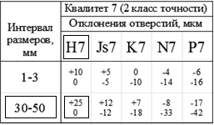  Фрагмент таблицы «Предельные отклонения валов и отверстий»

Пример 5. Провести анализ качества размера детали по результатам измерения. На чертеже вала указано ∅. После измерения установлены действительные размеры вала 31,73 мм; 31,48 мм; 31,85 мм; 31,80 мм.
Решение: Вал считается годным, если соблюдено условие d_{max} ≥ d_{д} ≥ d_{min.}
d_{max} = 32 – 0,17 = 31,83 мм
d_{min} = 32 – 0,5 = 31,5 мм
Размер по чертежу | Действительные размеры
∅ | 31,73 | 31,48 | 31,85 | 31,80
Анализ качества  размера | Г | Б | Б | Г
 |  | D(d)_{min} | D(d)_{max}
 | 31,48 | 31,73 | 31,80 | 31,85
 | Б | Г |  | Б
Поскольку два размера выходят за пределы наибольшего и наименьшего предельных размеров, то деталь брак (не соответствует требованиям чертежа).

Задачи
- Определить предельные отклонения и допуск для размеров деталей по заданным номинальным и предельным размерам.
Вариант | 1 | 2 | 3 | 4 | 5
d | 28 | 4 | 32 | 25 | 40
d_{max} | 28 | 4,009 | 32,047 | 25,007 | 40,027
d_{min} | 27,948 | 4,001 | 32,030 | 24,993 | 40
Вариант | 6 | 7 | 8 | 9 | 10
d | 50 | 16 | 100 | 160 | 50
d_{max} | 50,015 | 15,980 | 99,064 | 160,030 | 50
d_{min} | 50,004 | 15,930 | 99,010 | 160,004 | 49,083
- По заданным условным обозначениям определить предельные размеры отверстия и допуск.
Вариант
1 | 2 | 3 | 4 | 5
∅ | ∅ | ∅ | ∅ | ∅
6 | 7 | 8 | 9 | 10
∅ | ∅ | ∅ | ∅ | ∅
- Как следует указать размер на чертеже детали, если номинальный размер равен 85 мм, наибольший предельный размер – 85,1 мм, а наименьший предельный размер – 84,75 мм?
- По заданным условным обозначениям вала ∅${45}_{-0,10}^{+0,25}$ и отверстия ∅${40}_{-0,089}^{-0,050}$ определить номинальный и предельные размеры, отклонения и допуски (в мм и мкм).
- Для размера ∅ определить верхнее и нижнее отклонения, номинальный размер, предельные размеры и допуск.
- По таблице «Предельные размеры валов и отверстий» найти и выписать отклонения размеров. Определить предельные размеры и допуск. Провести анализ качества размера детали по результатам измерения.
Вариант | 1 | 2 | 3 | 4 | 5
Размер по  чертежу | ∅10Н8 | ∅5k6 | ∅20P7 | ∅12h7 | ∅40N7
Действительные размеры | 10,01  10,005  10,015 | 5,005  5,000  5,008 | 19,985  19,968  19,975 | 12,0  11,995  11,985 | 39,975  39,982  39,992
Вариант | 6 | 7 | 8 | 9 | 10
Размер по  чертежу | ∅20n6 | ∅60H9 | ∅40h9 | ∅60p6 | ∅2H7
Действительные размеры | 20,02  20,025  20,015 | 60,001  60,080  60,055 | 39,995  39,945  39,960 | 60,055  60,030  60,045 | 2,01  2,002  2,005
- Определить отклонения, предельные размеры и допуск отверстия ∅320Н7, вала ∅72h6 и записать условное обозначение размера.
- Определить верхнее и нижнее отклонение, квалитет и допуск. Записать несколькими способами условное обозначение размера на чертеже.
Вариант | 1 | 2 | 3 | 4 | 5
Наибольший  предельный размер | 425,018 | 59,979 | 159,988 | 39,992 | 199,967
Наименьший  предельный размер | 424,955 | 59,949 | 159,948 | 39,967 | 199,921
Вариант | 6 | 7 | 8 | 9 | 10
Наибольший  предельный размер | 259,964 | 89,976 | 11,989 | 249,986 | 169,972
Наименьший  предельный размер | 259,912 | 89,941 | 11,971 | 249,940 | 169,932
- Для первого вала es = -25 мкм, для второго вала ei = +3 мкм. Для обоих валов T_{d} = 25 мкм. Определить вторые отклонения валов и указать поля допусков (отклонение и квалитет) валов.
- Провести анализ качества размера детали по результатам измерения.
Размеры, мм | Вариант
Размеры, мм | 1 | 2 | 3 | 4 | 5
Размер на чертеже | ∅ | ∅ |  | ∅ | ∅
Действительные  размеры | 31,95  32,28  31,84  32,10  31,60 | 50,056  50,110  50,060  50,055  50,105 | 159,981  160,112  159,988  160,004  159,996 | 219,980  219,995  219,966  219,945  219,855 | 3,996  4,005  4,018  3,986  3,999
Порядок выполнения работы

- Изучить теоретические положения. Ответить на контрольные вопросы.
- Подобрать чертеж детали или выбрать чертеж детали из приложения 2.
- По чертежу выбрать размеры, выполняемые по 6-12 квалитету.
- Для каждого размера определить верхнее и нижнее отклонения, предельные размеры и допуск.
- Самостоятельно предложить действительные размеры детали и провести анализ качества размера детали. Заполнить таблицу.
Размер по чертежу | Предельные  отклонения |  | Предельные  размеры |  | Допуск | Действительные размеры
D(d) | ES(es) | EI(ei) | D(d)_{max} | D(d)_{min} | T_{D(d)} | D(d)_{д}
 |  |  |  |  |  | 1 | 2 | 3 | 4 | 5
- Сделать выводы по работе.

Контрольные вопросы
- Каково влияние точности геометрических размеров на взаимозаменяемость изделий?
- Какие размеры называют номинальными, действительными, предельными?
- Какие виды отклонений Вы знаете и как их рассчитать?
- Что такое точность размера? Чем она характеризуется?
- Суть понятия допуск размера. Как определяется допуск?
- Может ли допуск равняться нулю или быть отрицательным?
- Что называют полем допуска?
- Как определить годность размера детали.
- В какой размерности указывают отклонения и допуски на чертежах и в справочниках?
- Можно ли, сравнивая только значения допусков, установленные на два разных размера, сказать на какой из этих размеров назначен более точный допуск?

Список литературы
- Анухин В.И. Допуски и посадки: учеб. пособие для вузов / В.И. Анухин. – 4-е изд. – СПб.: Питер, 2008. – 206 с.
- Палей М.А. и др. Допуски и посадки: справочник: В 2 ч. Ч. 1. – 8-е изд., перераб. и доп. – СПб.: Политехника, 2001. – 576 с.

Лабораторная работа №2

ОПРЕДЕЛЕНИЕ ОТКЛОНЕНИЙ ФОРМЫ И РАСПОЛОЖЕНИЯ ПОВЕРХНОСТЕЙ ПО ЧЕРТЕЖУ

Цель работы: изучение обозначений и способов расчета отклонений формы и расположения поверхностей по данным чертежа.

Задачи:
- Изучить основные понятия отклонений формы и расположения поверхностей.
- Изучить способы обозначения отклонений формы и расположения поверхностей, а также шероховатости на чертежах.
- Освоить способы определения допусков формы и расположения поверхностей по справочным таблицам.
- Освоить способы расчета отклонений формы и расположения поверхностей по результатам измерений.
Работа рассчитана на 6 академических часов.

Теоретические положения

Погрешности размеров, формы и расположения поверхностей. При проектировании деталей машин их геометрические параметры задаются не только размерами элементов, а также формой и взаимным расположением их поверхностей. При изготовлении возникают отступления геометрических параметров реальных деталей от идеальных значений, которые называются погрешностями (отклонениями) [3].
Степень приближения действительных параметров к идеальным называется точностью [3]. Точность характеризуется действительной погрешностью (действительная точность) или пределами, ограничивающими значение погрешности (нормированная точность). Чем уже эти пределы, тем меньше погрешности, тем выше точность.
Точность деталей по геометрическим параметрам – совокупное понятие, включающее точность размеров элементов, точность формы поверхностей элементов, точность по шероховатости поверхности, точность взаимного расположения элементов.
Погрешности параметров не только неизбежны, но и допустимы в определенных пределах. Нельзя требовать получения абсолютно точного идеального значения параметра, т.е. нулевой погрешности, так как это требование неосуществимо в реальных условиях изготовления и измерения. Пределы погрешности в процессе изготовления и контроля деталей являются критериями их годности.
Погрешности размера, формы, шероховатости и расположения поверхностей в процессе изготовления возникают под действием следующих причин: 1) погрешности станка; 2) погрешности обрабатывающего инструмента и приспособлений; 3) изнашивание инструмента; 4) упругие деформации; 5) температурные деформации; 6) погрешности, зависящие от технологии и режимов обработки; 7) погрешности измерения, включая погрешности средств измерений; 8) неоднородность размеров, жесткости, материалов.
Эти отклонения снижают эксплуатационные и технологические показатели изделий (уменьшается износостойкость деталей, нарушается плавность работы, усиливается шумообразование, снижается прочность соединения, герметичность и т.д.). Они влияют на точность и трудоемкость сборки и повышают объем пригоночных операций, снижают точность измерения размеров, влияют на точность базирования детали при изготовлении и контроле.
Правильное и полное нормирование точности не только размеров, но и точности формы и расположения поверхностей способствует повышению точности геометрии деталей при их изготовлении и контроле, а, следовательно, повышению качества изделий.
Погрешности изготовления для совокупности деталей, составляющих обрабатываемую партию, можно разделить на группы:
- Систематические постоянные погрешности, имеющие одинаковые числовые значения для всей рассматриваемой совокупности, вызванные воздействием факторов, сохраняющих постоянное значение в процессе обработки партии (например, погрешности из-за неправильной настройки станка);
- Систематические переменные погрешности, закономерно изменяющиеся по ходу технологического процесса (например, погрешности, вызванные износом инструмента или температурными деформациями);
- Случайные погрешности, или погрешности рассеяния, имеющие для отдельных деталей партии различные значения; определить заранее момент появления того или иного значения случайной погрешности не представляется возможным. Они вызываются действием факторов, подверженных колебаниям случайного характера, или же действием большого числа факторов, в том числе и систематических, если их вступление в процесс и выключение из него носят случайный характер [3].
Если систематические погрешности могут быть выявлены и в ряде случаев устранены в процессе подготовки производства или изготовления, то выявление случайных погрешностей требует специального изучения средств и условий изготовления деталей на основе методов математической статистики, а полное их исключение невозможно.
Отклонения формы и расположения поверхностей (ГОСТ 24642-81) [2].
Номинальная поверхность – идеальная поверхность, размеры и форма которой соответствуют заданным номинальным размерам и форме; задана чертежом или другим техническим документом.
Реальная поверхность – поверхность, ограничивающая деталь и отделяющая ее от окружающей среды. Реальные поверхности деталей получают в результате обработки.
Профиль – линия пересечения поверхности с плоскостью или с заданной поверхностью.
Нормируемый участок – участок поверхности или линии, к которому относится допуск формы, допуск расположения или соответствующее отклонение.
Прилегающая поверхность – поверхность, имеющая форму номинальной поверхности, соприкасающаяся с реальной поверхностью и расположенная вне материала детали.
База – элемент детали или сочетание элементов, по отношению к которым задается допуск расположения рассматриваемого элемента, а также определяются отклонения.
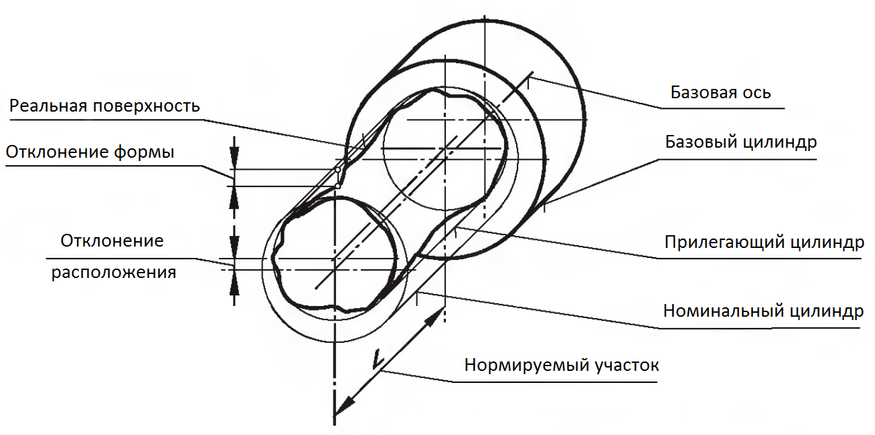
Рисунок 1 – Отклонения формы и расположения поверхностей

Отклонение формы – отклонение формы реального элемента от номинальной формы, оцениваемое наибольшим расстоянием от точек реального элемента по нормали к прилегающему элементу.
Допуск формы – наибольшее допускаемое значение отклонения формы.
ГОСТ 24642-81 предусматривает пять видов отклонений и допусков формы (таблица 1).

Таблица 1 – Обозначение допусков формы поверхностей
Вид допуска | Обозначение на чертеже
Допуск прямолинейности
Допуск плоскостности
Допуск круглости | 
Допуск цилиндричности
Допуск профиля продольного сечения

Количественно отклонение формы оценивается наибольшим расстоянием от точек реальной поверхности (профиля) до прилегающей поверхности (профиля) по нормали к прилегающей поверхности (профилю). | 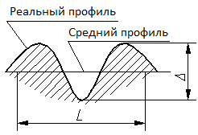  Рисунок 2 – Отклонение формы
Виды допусков и отклонений формы, их изображение на чертежах приведены в таблице 2 [1-3].

Таблица 2 – Примеры изображения допусков и отклонений формы на чертежах
Изображение допуска и отклонения |  |  | Пример обозначения на  чертеже и расшифровка
1 |  |  | 2
Допуск и отклонение от прямолинейности  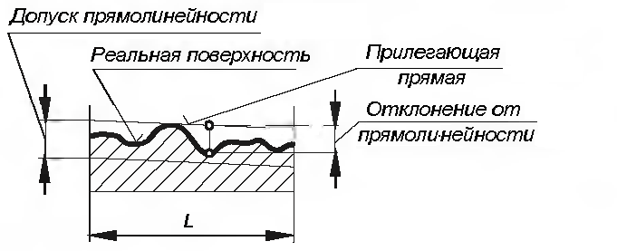 |  |  | 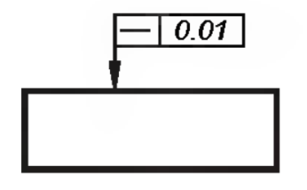  Допуск прямолинейности  поверхности 0,01 мм  или  Отклонение от  прямолинейности поверхности  не более 0,01 мм
Частные виды отклонения от прямолинейности
Выпуклость | 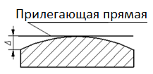
Вогнутость | 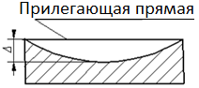
Допуск и отклонение от плоскостности  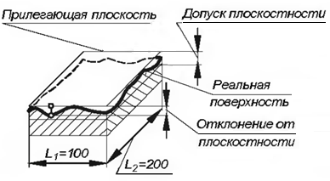 |  |  | 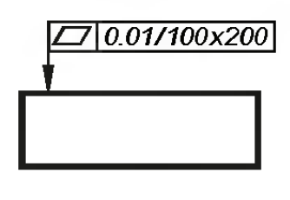  Допуск плоскостности  поверхности 0,01 мм на участке  размером 100×200 мм  или  Отклонение от плоскостности  поверхности не более 0,01 мм  на участке размером 100×200 мм
Частные виды отклонения от плоскостности
Выпуклость |  | 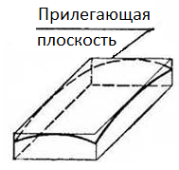
Вогнутость |  | 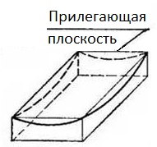
Продолжение таблицы 2
1 |  | 2
Допуск и отклонение от круглости  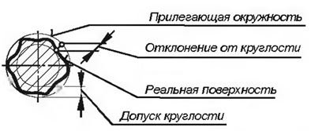 |  | 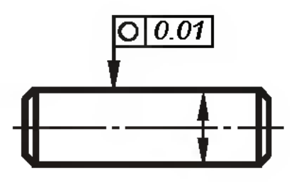  Допуск круглости  поверхности 0,01 мм  или  Отклонение от круглости  поверхности не более  0,01 мм
Частные виды отклонения от круглости
Овальность | 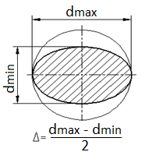
Огранка | 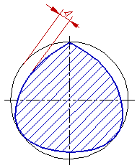
Допуск и отклонение от цилиндричности  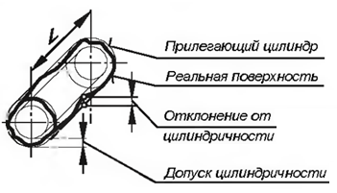 |  | 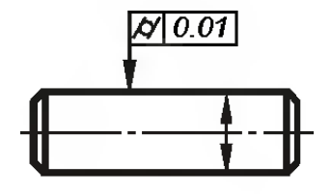  Допуск цилиндричности  0,01 мм  или  Отклонение от цилиндричности не более 0,01 мм
Допуск и отклонение профиля  продольного сечения  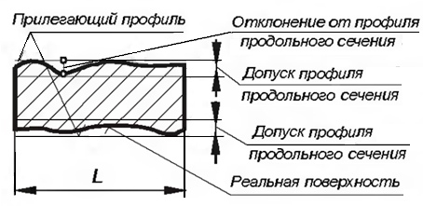 |  | 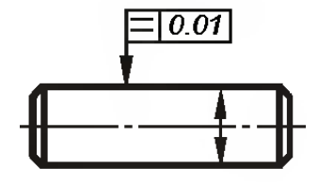  Допуск профиля продольного  сечения 0,01 мм  или  Отклонение профиля продольного сечения не более 0,01 мм
Окончание таблицы 2
1 |  |  | 2
Частные виды отклонения профиля
продольного сечения
Конусообразность |  | 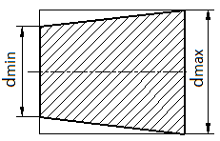
Бочкообразность |  | 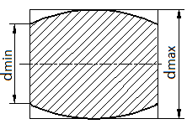
Седлообразность |  | 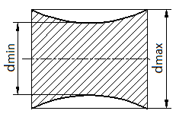
 | 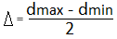

Отклонение расположения – отклонение реального расположения рассматриваемого элемента от его номинального расположения.
Допуск расположения – предел, ограничивающий допускаемое значение отклонения расположения поверхностей.
ГОСТ 24642-81 предусматривает семь видов отклонений и допусков расположения поверхностей (таблица 3).

Таблица 3 – Обозначение допусков расположения поверхностей
Вид допуска | Обозначение на чертеже
Допуск параллельности
Допуск перпендикулярности
Допуск наклона
Допуск соосности
Допуск симметричности
Позиционный допуск
Допуск пересечения осей

Виды допусков и отклонений расположения поверхностей, их изображение на чертежах приведены в таблице 4 [1-3].
Таблица 4 – Примеры изображения допусков и отклонений расположения поверхностей на чертежах
Изображение допуска и отклонения | Пример обозначения на  чертеже и расшифровка
1 | 2
Допуск и отклонение от параллельности  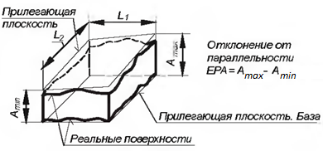 | 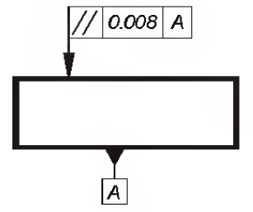  Допуск параллельности плоской  поверхности 0,008 мм  относительно поверхности А
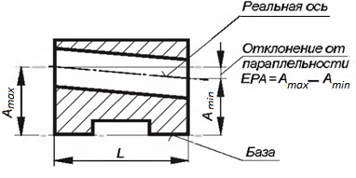 | 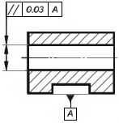  Допуск параллельности оси  отверстия 0,03 мм относительно  поверхности А
Допуск и отклонение от  перпендикулярности  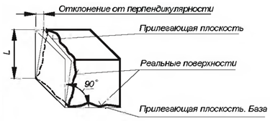 | 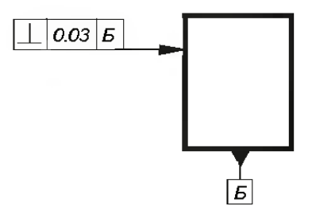  Допуск перпендикулярности  поверхности 0,03 мм  относительно поверхности Б
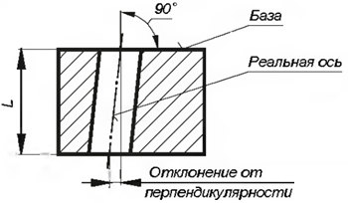 | 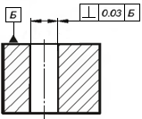  Допуск перпендикулярности  оси отверстия 0,03 мм  относительно поверхности Б
Продолжение таблицы 4
1 | 2
Допуск и отклонение наклона  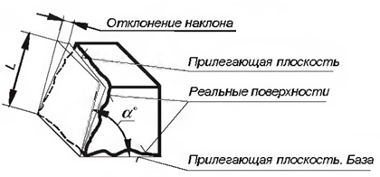 | 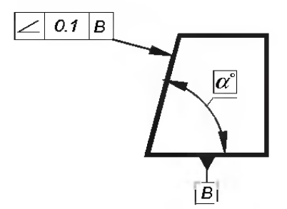  Допуск наклона поверхности 0,1 мм относительно поверхности В
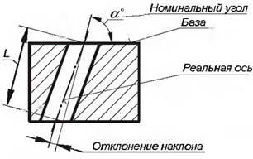 | 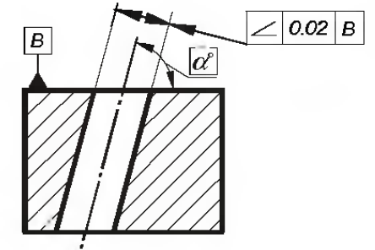  Допуск наклона оси  отверстия 0,02 мм относительно  поверхности В
Допуск и отклонение от соосности  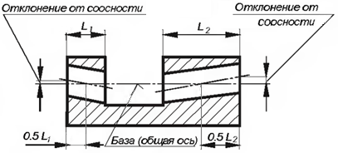 | 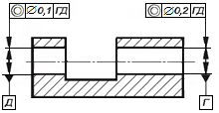  Допуск соосности первого отверстия ∅0,1 мм второго отверстия ∅0,2 мм  относительно общей оси
Допуск и отклонение от симметричности  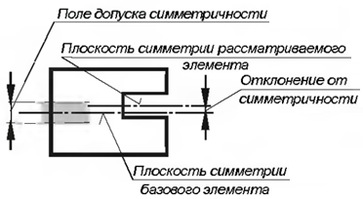 | 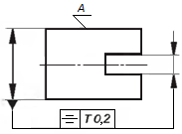  Допуск симметричности оси паза относительно поверхности А Т 0,2 мм
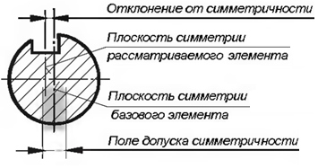 | 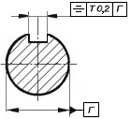  Допуск симметричности оси паза Т 0,2 мм относительно общей оси
Окончание таблицы 4
1 | 2
Позиционный допуск и отклонение  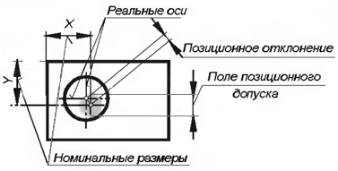 | 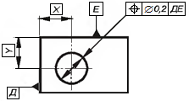  Позиционный допуск оси  отверстия ∅0,2 мм относительно  поверхностей Д и Е
Допуск и отклонение от пересечения осей  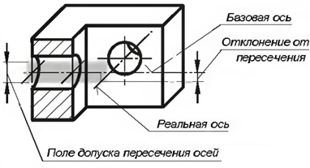 | 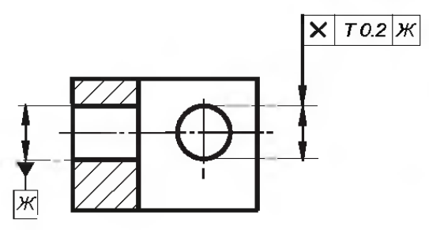  Допуск пересечения осей  отверстий Т 0,2 мм

ГОСТ 24642-81 предусматривает семь видов суммарных отклонений и допусков формы и расположения поверхностей (таблица 5).

Таблица 5 – Обозначение суммарных допусков формы и расположения поверхностей
Вид допуска | Обозначение на чертеже
Допуск радиального биения
Допуск торцового биения
Допуск биения в заданном направлении
Допуск полного радиального биения
Допуск полного торцового биения
Допуск формы заданного профиля | 
Допуск формы заданной поверхности

Виды суммарных допусков и отклонений, их изображение на чертежах приведены в таблице 6 [1-3].

Таблица 6 – Примеры изображения суммарных допусков и отклонений формы и расположения поверхностей на чертежах
Изображение допуска и отклонения | Пример обозначения на  чертеже и расшифровка
1 | 2
Допуск радиального биения  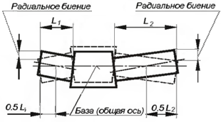  Радиальное биение – разность наибольшего и наименьшего расстояний от точек реального профиля поверхности вращения до базовой оси в сечении плоскостью, перпендикулярной базовой оси. | 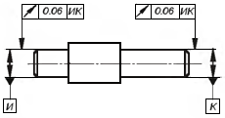  Допуск радиального биения  поверхностей 0,06 мм  относительно общей оси
Допуск торцового биения  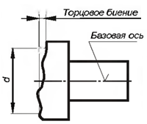  Торцовое биение – разность наибольшего и наименьшего расстояний от точек реального профиля торцовой поверхности, до плоскости, перпендикулярной базовой оси. | 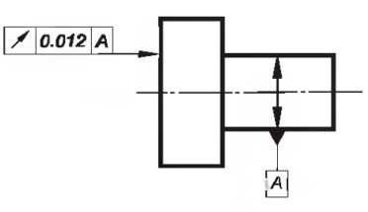  Допуск торцового биения  поверхности 0,012 мм  относительно общей оси
Допуск полного радиального биения  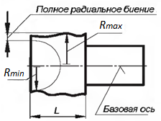  Полное радиальное биение – разность наибольшего и наименьшего расстояний от всех точек реальной поверхности в пределах нормируемого участка до базовой оси. | 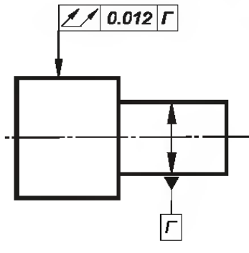  Допуск полного радиального  биения поверхности 0,012 мм  относительно общей оси
Окончание таблицы 6
1 | 2
Допуск полного торцового биения  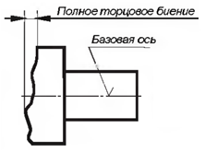  Полное торцовое биение – разность наибольшего и наименьшего расстояний от точек всей торцовой поверхности до плоскости, перпендикулярной базовой оси. | 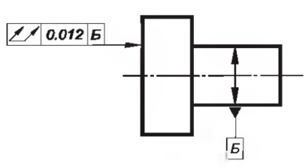  Допуск полного торцового  биения поверхности 0,012 мм  относительно общей оси

При условном обозначении данные о допусках формы и расположения поверхностей указывают в прямоугольной рамке, разделенной на две и более части (рисунок 3), в которых помещают:
в первой – знак допуска по таблице;  во второй – числовое значение допуска в миллиметрах;  в третьей – буквенное обозначение базы или буквенное обозначение поверхности, с которой связан допуск расположения. | 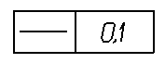  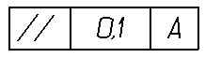  Рисунок 3 – Обозначение  допусков

Шероховатость поверхности (ГОСТ 25142-82, ГОСТ 2.309-73).
В процессе обработки деталей на их поверхностях образуются неровности – шероховатость.
Влияние шероховатости на работу деталей машин разнообразно [1]:
– шероховатость поверхности может нарушать характер сопряжения деталей за счет смятия или интенсивного износа выступов профиля;
– шероховатость поверхности валов разрушает контактирующие с ними различного рода уплотнения;
– неровности, являясь концентраторами напряжений, снижают усталостную прочность деталей;
– шероховатость влияет на герметичность соединений;
– шероховатость влияет на точность измерения деталей и т.п.
Шероховатость поверхности – совокупность неровностей поверхности с относительно малыми размерами.
Линия, на которой оценивается шероховатость, называется базовой линией. Длина этой линии, в пределах которой определяют шероховатость, называется базовой длиной l, и она берется тем больше, чем больше неровности.
Основные параметры шероховатости (ГОСТ 2789-73):
Ra – среднее арифметическое отклонение профиля поверхности (среднее арифметическое из абсолютных значений отклонений профиля в пределах базовой длины);
Rz – высота неровностей профиля по десяти точкам (сумма средних абсолютных значений высот пяти наибольших выступов профиля и глубин пяти наибольших впадин профиля в пределах базовой длины);
R_{max} – наибольшая высота неровностей профиля (расстояние между линией выступов профиля и линией впадин в пределах базовой длины);
S_{m} – средний шаг неровностей профиля (среднее значение шага неровностей профиля в пределах базовой длины);
S – средний шаг местных выступов (среднее значение шага неровностей профиля по вершинам в пределах базовой длины);
t_{р} – относительная опорная длина профиля (отношение опорной длины профиля к базовой длине).
Числовые значения параметров Ra и Rz выражаются в микрометрах. По своему физическому смыслу параметр Ra характеризует высоту всех неровностей профиля, а параметр Rz – наибольших.
На рисунке 4 схематично показаны параметры шероховатости.
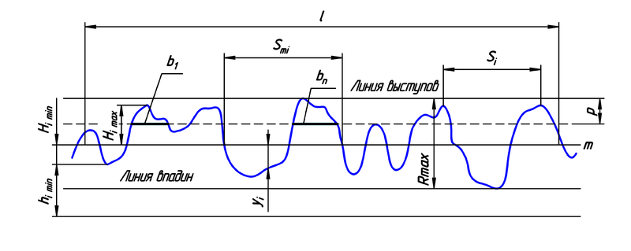
Рисунок 4 – Параметры шероховатости:
l – базовая длина; m – средняя линия профиля; H_{i max –} отклонение пяти наибольших максимумов профиля; H_{i min} – отклонение пяти наибольших минимумов профиля; h_{i max} – расстояние от высших точек пяти наибольших максимумов до линии параллельной средней и не
пересекающей профиль; h_{i min} – расстояние от низших точек пяти наибольших минимумов
до линии параллельной средней и не пересекающей профиль; y_{i} – отклонения профиля от
линии m ; p – уровень сечения профиля; b_{n} – длина отрезков, отсекаемых на уровне p

Обозначение шероховатости поверхностей (ГОСТ 2.309-73)
Шероховатость поверхности обозначают на чертеже для всех выполняемых по данному чертежу поверхностей изделия, независимо от методов их образования, кроме поверхностей, шероховатость которых не обусловлена требованиями конструкции. Структура обозначения шероховатости поверхности приведена на рисунке 5.
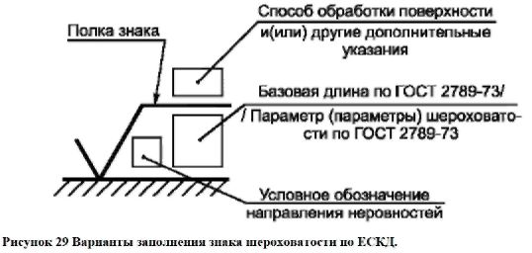
Рисунок 5 – Обозначение шероховатости

Параметр шероховатости – допуск шероховатости, в мкм.
Вид обработки – если он указан, то понимают, что конструктор задал последний метод обработки для данной поверхности.
Обозначение знака шероховатости:
 | – знак наиболее предпочтительный, показывающий, что способ обработки не устанавливается;
 | – знак, показывающий, что поверхность образована удалением слоя материала точением, шлифованием;
 | – знак, показывающий, что поверхность получена без удаления слоя металла или не должна обрабатываться.
Стандартом установлено 14 классов шероховатостей деталей. Чем выше класс шероховатости, тем меньше высота неровностей, а, следовательно, чище поверхность.
Примеры условного обозначения:
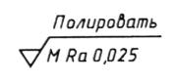 | Задано полирование поверхности, допуск неровностей 0,025 мкм, рисунок неровностей М – произвольный.
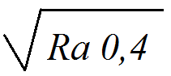 | Допуск неровностей 0,4 мкм, метод обработки и рисунок неровностей безразличен.
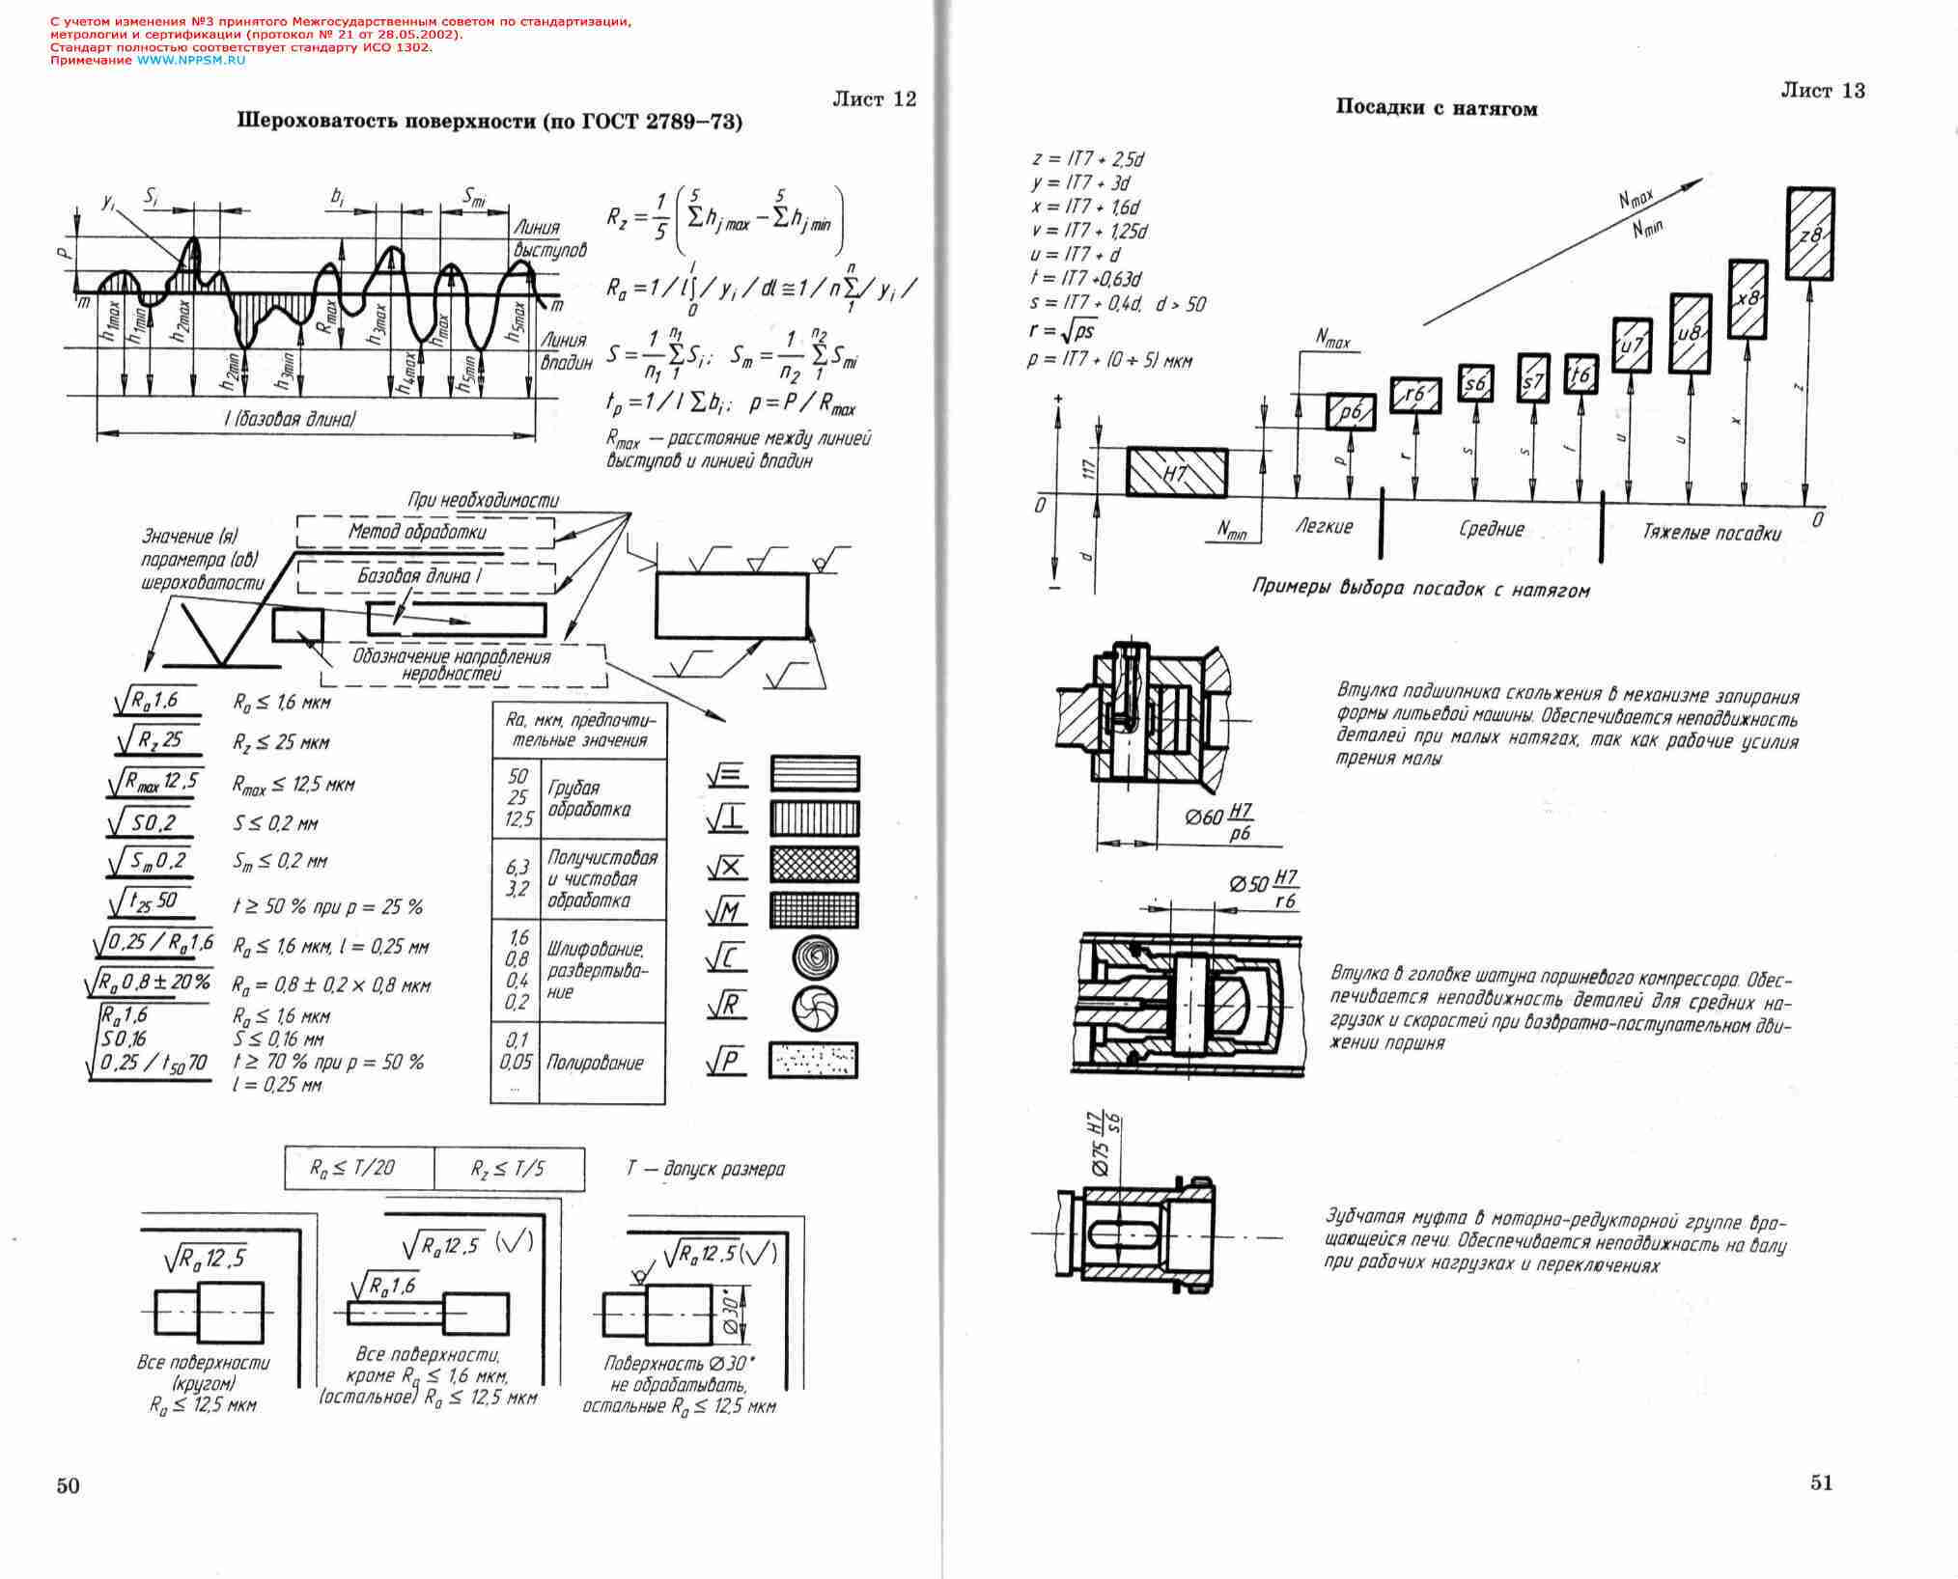 | Все поверхности (кругом) имеют допуск неровностей ≤ 12,5 мкм.
Все поверхности, кроме Ra ≤ 1,6 мкм, остальные
Ra ≤ 12,5 мкм.
 | Поверхность ∅30 мм не обрабатывается, остальные Ra ≤ 12,5 мкм.

Задачи
- По эскизу детали расшифровать условное обозначение (составить техническое описание) отклонений формы и расположения поверхностей. Определить степень точности отклонения по справочной таблице (приложение 3), указав самостоятельно необходимые размеры детали.
1) | 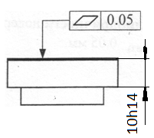 | 2) | 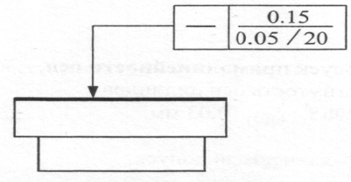
3) | 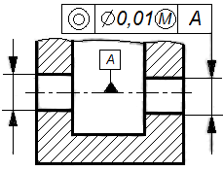 | 4) | 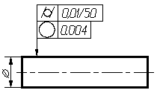
5) | 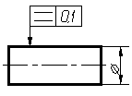 | 6) | 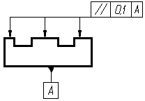
7) | 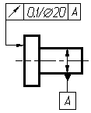 | 8) | 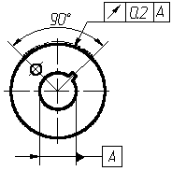
9) |  | 10) | 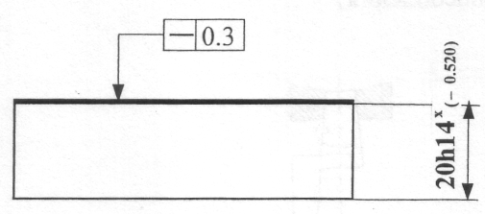
11) | 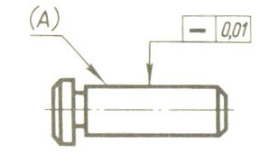 | 12) | 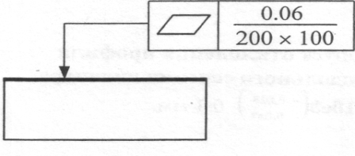
13) | 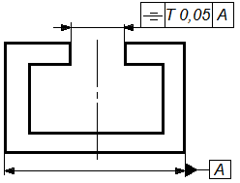 | 14) | 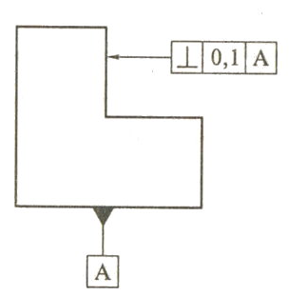
- Укажите название отклонений формы и расположения поверхностей.
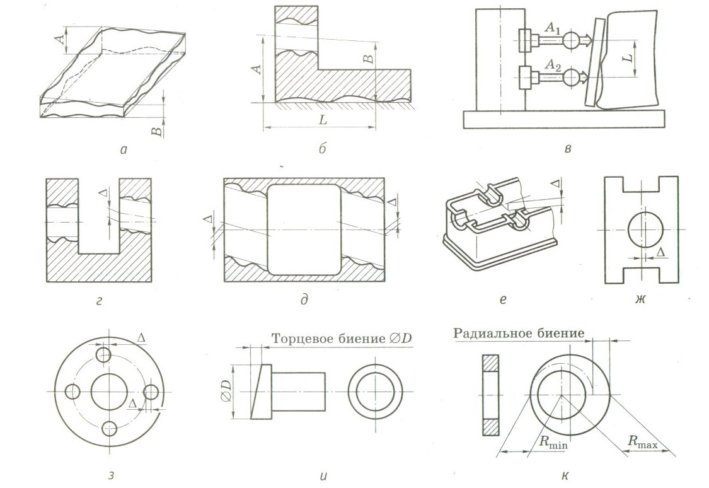

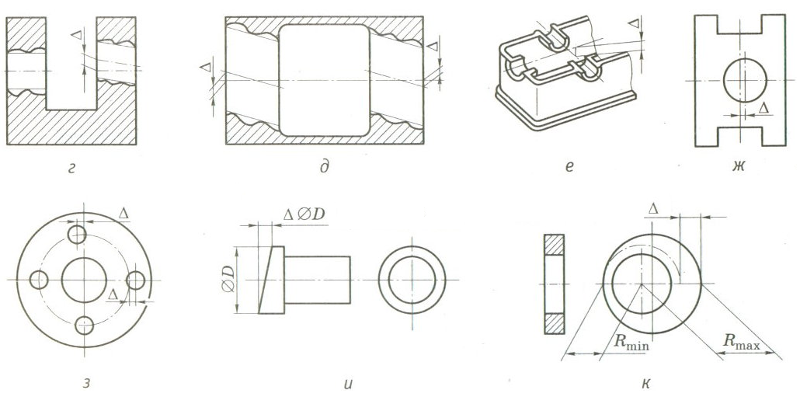

- Укажите на эскизах допуски формы и расположения поверхностей:
- Соосность наружного и внутреннего цилиндров (рисунок 1).
- Прямолинейность на длине 100 мм, плоскостность и параллельность плоскости А относительно плоскости В (рисунок 2).
- Полное радиальное биение поверхности ∅200 относительно поверхностей ∅100 и ∅80 (рисунок 3).
- Перпендикулярность плоскости D относительно плоскости В (рисунок 4).
- Соосность наружных поверхностей ∅20Н7 и ∅18Н7 равен 0,03 мм (рисунок 5).
- Полное торцовое биение поверхности А на радиусе, равном 0,25 мм, от 250 мм относительно оси (рисунок 6).
- Прямолинейность на длине 100 мм, плоскостность и параллельность плоскости С относительно плоскости D (рисунок 2).
- Соосность поверхностей ∅100 и ∅80 относительно поверхности вала ∅200.
1) | 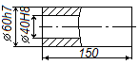 | 2) | 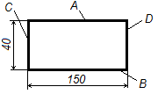
3) | 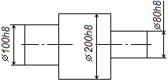 | 4)
5) | 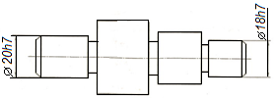 | 6) | 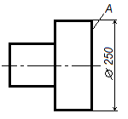

- Микрометром измерены диаметры валов по краям и середине. По результатам измерения определить величину и вид отклонения профиля продольного сечения (конусообразность, седлообразность, бочковатость).
Параметры | Варианты
Параметры | 1 | 2 | 3 | 4 | 5 | 6 | 7 | 8 | 9 | 10
d₁ | 4,05 | 15,98 | 24 | 9,97 | 8,01 | 11,99 | 19,99 | 25 | 16 | 32,01
d₂ | 4,10 | 16,02 | 23,93 | 9,99 | 8,04 | 11,92 | 20,03 | 24,95 | 15,98 | 31,95
d₃ | 4,15 | 15,97 | 23,98 | 9,95 | 8,07 | 11,98 | 19,97 | 24,99 | 15,96 | 32

- Расшифровать обозначение шероховатости поверхности на приведенных чертежах.
1) | 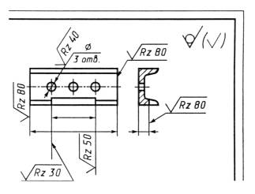 | 2) | 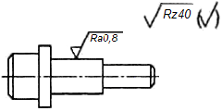
3) | 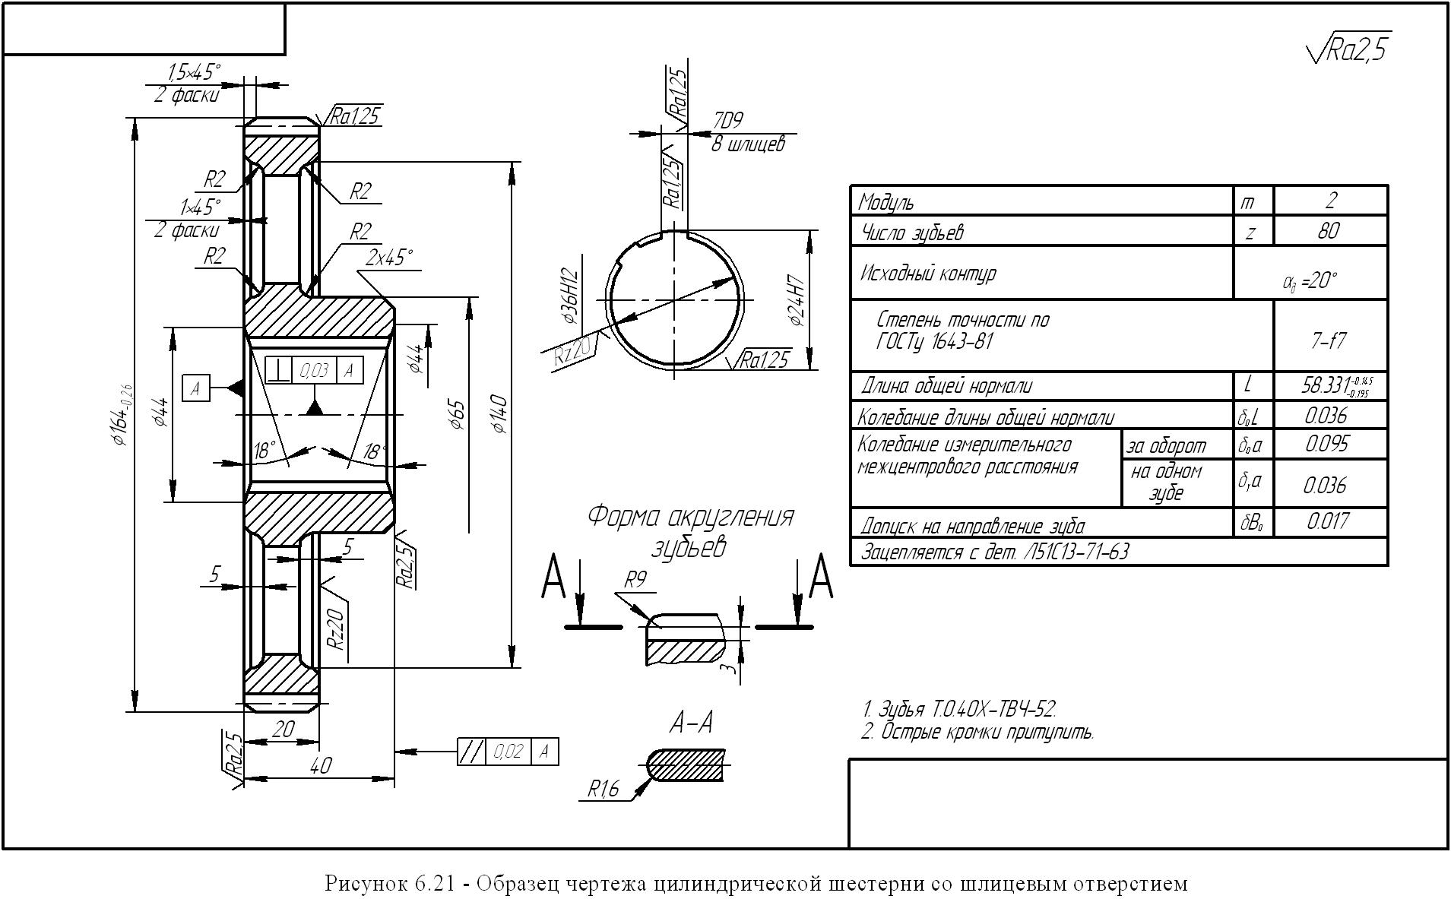 | 4) | 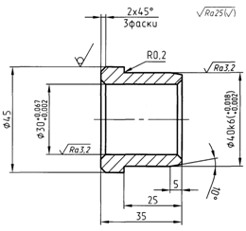
Порядок выполнения работы

- Изучить теоретические положения. Ответить на контрольные вопросы.
- Подобрать чертеж детали или выбрать чертеж детали из приложения 2.
- Сделать эскиз детали с указанием допусков формы и расположения поверхностей, шероховатости.
- По чертежу составить техническое описание всех отклонений формы и расположения поверхностей.
- Определить степень точности отклонения по справочным таблицам (приложение 3).
- Пояснить обозначения шероховатости, заданные на чертеже.
- Сделать выводы по работе.

Контрольные вопросы
- Перечислите виды погрешностей.
- Какие причины вызывают отклонения формы и расположения поверхностей?
- Может ли реальная поверхность быть номинальной?
- Какие допуски и отклонения формы установлены стандартами.
- Какие допуски и отклонения расположения поверхности установлены стандартами?
- Какие суммарные допуски установлены стандартами?
- Что такое отклонение от круглости? Какие частные виды отклонения от круглости Вы знаете?
- Перечислите частные виды отклонения профиля продольного сечения.
- В чем отличие радиального биения от торцового?
- В чем отличие радиального биения и полного радиального биения?
- Как называется совокупность неровностей поверхности с относительно малыми шагами в пределах базовой длины?
- Перечислите параметры шероховатости.

Список литературы
- Анухин В.И. Допуски и посадки: учеб. пособие для вузов / В.И. Анухин. – 4-е изд. – СПб.: Питер, 2008. – 206 с.
- ГОСТ 24642-81. Основные нормы взаимозаменяемости. Допуски формы и расположения поверхностей. Основные термины и определения. – Введ. 01-07-1981. – М.: Изд-во стандартов, 1990. – 68 с.
- Палей М.А. и др. Допуски и посадки: справочник: В 2 ч. Ч. 1. – 8-е изд., перераб. и доп. – СПб.: Политехника, 2001. – 576 с.

Лабораторная работа №3

АНАЛИЗ ЧЕРТЕЖЕЙ ДЕТАЛЕЙ. ОФОРМЛЕНИЕ ТЕХНИЧЕСКОЙ
ДОКУМЕНТАЦИИ КОНТРОЛЯ

Цель работы: изучение и анализ требований чертежей деталей; изучение форм и правил оформления документов на технический контроль.

Задачи:
- Изучить последовательность чтения чертежей деталей.
- Изучить формы документов на технический контроль.
- Изучить правила оформления документов на технический контроль.
Работа рассчитана на 6 академических часов.

Теоретические положения

Чертеж детали – документ, содержащий изображение детали и другие данные, необходимые для ее изготовления и контроля (ГОСТ 2.102-68).
Все чертежи выполняются по определенным правилам, установленными стандартами Единой системы конструкторской документации (ЕСКД). По чертежу детали разрабатывается весь технологический процесс изготовления детали и составляются технологические карты, на которых деталь изображается в промежуточных стадиях изготовления.
Основная цель чтения чертежа – уяснить все содержащиеся в нем сведения, необходимые для изготовления и контроля детали, выяснить форму и размеры всех ее элементов, назначенный конструктором материал, допустимую шероховатость поверхностей, показатели свойств материалов, предельные отклонения размеров, формы и расположения поверхностей.
Качество рабочего чертежа оценивается тем, насколько он отвечает требованиям производства. Основные требования к чертежам:
1. Чертеж детали должен содержать минимальное, но достаточное для уяснения ее формы количество видов, разрезов и сечений, выполненных с применением только таких условных изображений, которые установлены стандартами.
2. На чертеже должна быть обозначена шероховатость поверхности, полно и технологически правильно все необходимые размеры.
3. Чертеж должен содержать необходимые технические требования, отражающие особенности детали: материал и показатели его свойств, покрытие, предельные отклонения размеров, геометрической формы и расположения поверхностей.

Последовательность чтения чертежей деталей [1]:
- прочитать основную надпись чертежа, уяснить название детали, применяемый материал, масштаб изображений;
- установить взаимосвязь между всеми изображениями на чертеже, а также уяснить, какие виды и условные изображений элементов детали представлены на чертеже;
- установить форму детали путем мысленного расчленения ее на составляющие геометрические элементы;
- уяснить, к каким элементам детали относятся размеры, какую величину они обозначают (диаметр, длину, ширину, глубину и т. д.), что поможет уточнить форму не ясных элементов детали. Найти размерные базы, а затем установить наиболее ответственные размеры сопрягаемых элементов, т. е. размеры, для которых обозначены предельные отклонения, поля допусков с более высоким классом точности, а обозначения шероховатости поверхностей поставлены непосредственно у изображений этих элементов;
- установить все технические требования и другие указания, которые обусловливают особенности и последовательность работы по чертежу. Особое внимание следует обращать на указания о допустимых отклонениях от номинальных размеров геометрической формы и положения поверхностей детали, на параметры шероховатости поверхностей;
- уяснить порядок и все рациональные действия, необходимые в процессе изготовления детали для превращения заготовки или полуфабриката в готовую деталь, а также установить метод контроля, определить приспособления, обеспечивающие ускорение работы, повышение качества детали, экономию материала.

Пример анализа чертежа детали «Вал многоступенчатый»[3].
На рисунке 1 показан чертеж. Деталь – многоступенчатый вал. Материал – сталь 45 ГОСТ 1050-88. Масштаб – 1:1.
На чертеже представлен главный вид, разрез А-А, сечение Б-Б, выносные элементы Д и Е местные разрезы.
Форма детали – цилиндр.
Наиболее ответственные размеры сопрягаемых элементов: ∅10Н7, ∅28h9, ∅30k6, ∅24h8.
Поверхности шеек вала ∅30k6 должны быть изготовлены с отклонениями: верхним не более +15 мкм и нижним не менее +2 мкм от номинального диаметра вала 30 мм. Обработка этих поверхностей требует применения чистового шлифования.
К другим точным поверхностям вала относятся поверхности ∅24h8, ∅28h9 и отверстие у резьбового конца ∅10Н7. Допуски на размеры соответственно 33, 52 и 15 мкм. Верхние отклонения размеров ∅24 и ∅28 мм равны нулю, поэтому наименьшие предельные размеры равны: 23,967 мм, 27,946 мм. Отверстие ∅10 имеет только верхнее отклонение и соответственно наибольший предельный размер 10,015 мм. Размер отверстия ∅10Н7 должен быть выдержан на длине 30 мм от торца детали.
Обработку наружных поверхностей такого класса осуществляют шлифованием, а отверстий – развертыванием. К этим поверхностям заданы требования по шероховатости, форме и взаимному расположению. Шероховатость задана параметром Ra со значением 0,8 мкм на поверхностях ∅30k6 и ∅10Н7; Ra = 1,6 мкм на поверхности ∅28h9 и Ra = 3,2 мкм на поверхности ∅24h8.

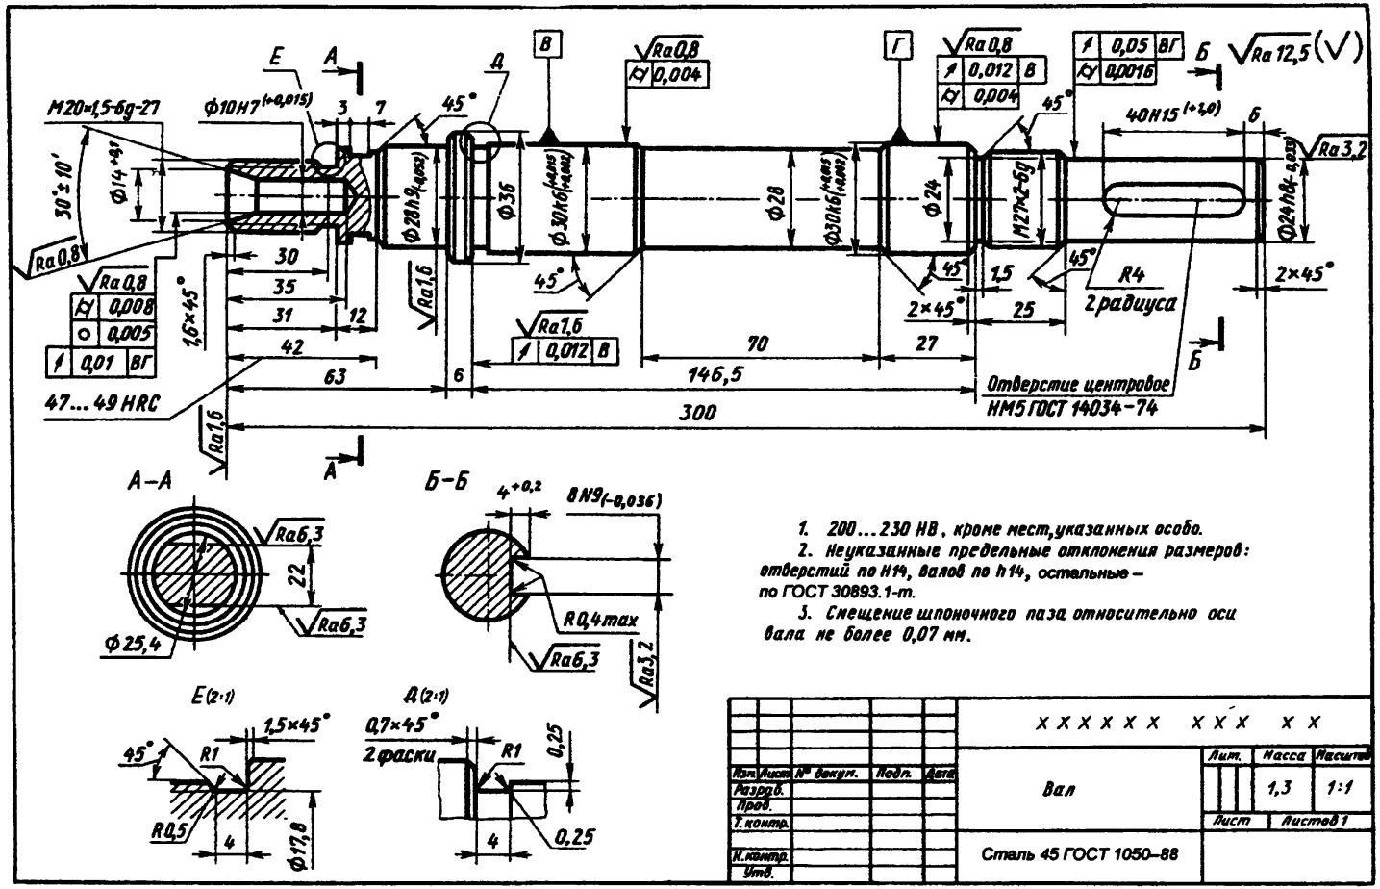
Рисунок 1 – Многоступенчатый вал
На конце вала ∅24h8 изготовляют шпоночный паз с размерами по ширине 8N9 (с отклонением -0,036 мм), по длине 40Н15 (с отклонением +1,0 мм) и глубиной 4 мм (с отклонением +0,2 мм). Предельные размеры: наименьший размер ширины паза 7,964 мм, наибольше размеры длины паза 41 мм и глубины паза 4,2 мм. Шероховатость боковых поверхностей шпоночного паза Ra = 3,2 мкм, дна паза – 6,3 мкм. Шпоночный паз обрабатывается шпоночной фрезой. Размеры и шероховатости поверхностей шпоночного паза показаны в сечении Б-Б.
Фрезерованием также могут быть получены две лыски на поверхности ∅25,4 мм по размеру 22 мм, шероховатость Ra не более 6,3 мкм. Размеры и шероховатости поверхностей лысок показаны в разрезе А-А.
Отверстие ∅10Н7 переходит в коническую поверхность с размерами ∅14^{+0,1} и α = 30°±10´, предельные размеры угла конической поверхности: наибольший 30°10´, наименьший 29°50´. Шероховатость Ra не более 0,8 мкм.
На чертеже показаны выносные элементы Д и Е. Это изображения, увеличенные в масштабе 2:1, на которых показаны размеры канавок у бурта ∅36 мм и у цилиндрической поверхности ∅25,4 мм. На главном виде эти элементы ограничены окружностями.
Вал имеет две наружные резьбовые поверхности, обозначенные М27 × 2-6g (у правого конца вала) и М20 × 1,5-6g – 27 (у левого). Буква М означает, что резьба метрическая; числа 27 и 20 – номинальные, а также наружные диаметры резьбы, в мм; числа 2 и 1,5 означают шаг резьбы, в мм. Указание шага свидетельствует о том, что резьба с мелким шагом. Обозначение 6g показывает степени точности резьбы и основные отклонения по среднему и наружному диаметрам. В обозначении резьбовой поверхности М20 × 1,5 число 27 обозначает, что для данной резьбы задана длина свинчивания, отличающаяся от нормальной в сторону увеличения. Увеличенная длина свинчивания требует более точного изготовления, так как накопленная погрешность шага резьбы должна контролироваться на большей длине, чем для нормальной длины свинчивания.
У точных элементов вала обозначены допуски формы и расположения поверхностей – это цилиндрические поверхности ∅24h8, ∅30k6, ∅10Н7. Допуски заданы обозначением в виде прямоугольной рамки, состоящей из двух или трех частей. В первой части рамки показан знак допуска, во второй – его числовой значение. В третьей – база, относительной которой задают допуски.
Около размера ∅24h8 показано две рамки: в верхней – знак допуска радиального биения , равного 0,05 мм, база – цилиндрические поверхности В и Г с размерами ∅30k6, у которых обозначения В и Г приведены в квадратных рамках, соединяющихся с базовой поверхностью с помощью зачерненного треугольника. В нижней части рамки обозначен допуск цилиндричности со значением 0,0016 мм. База для допуска цилиндричности не задана, так как это отклонение относится к цилиндрической поверхности ∅24h8.
Аналогично нужно понимать обозначения допусков формы и расположения поверхностей, заданных для поверхностей ∅30k6. Для бурта ∅36 со стороны шейки вала ∅30k6 задан допуск торцового биения, равный 0,012 мм, база – поверхность В.
У размера ∅10Н7 заданы три допуска формы и расположения, обозначенные в виде трех рамок: в верхней рамке – знак допуска цилиндричности со значением допуска 0,008 мм; в средней – знак допуска круглости со значением допуска 0,005 мм; в нижней – знак допуска радиального биения со значением допуска 0,01 мм относительно поверхностей В и Г.
На поверхностях ∅28, ∅25,4 и фасках не указаны знаки шероховатости. Поэтому на эти и другие поверхности распространяется знак, приведенный в правом верхнем углу чертежа и означающий, что шероховатость этих поверхностей нормируется показателем Ra не более 12,5 мкм.
При чтении технических требований (ТТ) в правой части чертежа над основной надписью выясняем следующее. Первый пункт касается твердости вала после термической обработки (200…230 НВ – твердость по Бринеллю); особо указанное место – участок вала у левого конца, где на длине 42 мм должна быть обеспечена твердость 47…49 HRC – твердость по шкале Роквелла.
Второй пункт ТТ относится к размерам, у которых не указаны допуски на изготовление. К отверстиям относятся все охватывающие поверхности – ширина канавок с размером 70 мм, ширина лысок размером 7 мм на ∅25,4 мм. Допуски для этих размеров берут из таблиц предельных отклонений по Н14. К валам относят охватываемые поверхности – толщина бурта размером 6 мм, длина шейки вала размером 27 мм, наружная цилиндрическая поверхность ∅28 мм, наружный диаметр бурта ∅36 мм и другие размеры. Допуски на эти размеры устанавливаются по h14. К остальным размерам относят размеры длины уступов – размер 31 у левого конца вала, размеры фасок и радиусов скруглений. Допуски на остальные размеры устанавливаются по ±IT14/2.
Третий пункт ТТ определяет наибольшее допустимое смещение (допуск симметричности) шпоночного паза относительно оси вала. Запись означает, что ось симметрии шпоночного паза не может быть смещена более, чем на 0,07 мм относительно оси вала.
Около правого конца вала есть запись «Отверстие центровое НМ5 ГОСТ 14034-74», что означает центровое отверстие формы Н (для установки детали на резьбовой оправке при осуществлении термической обработки в вертикальном положении) с внутренней резьбой М5.

Формы и правила оформления документов на технический контроль.
Технологический документ – графический или текстовый документ, который отдельно или в совокупности с другими документами определяет технологический процесс или операцию изготовления изделия (ГОСТ 3.1109-82).
Комплект технологической документации – совокупность комплектов документов технологических процессов и отдельных документов, необходимых и достаточных для выполнения технологических процессов при изготовлении и ремонте изделия или его составных частей (ГОСТ 3.1109-82).
Документация контроля – документация, определяющая систему контроля или ее элементы, а также отражающая результаты контроля.
ГОСТ 3.1502-85 устанавливает формы документов на технический контроль и правила их оформления.
Документацию контроля применяют:
1) при разработке маршрутных, маршрутно-операционных и операционных технологических процессов технического контроля;
2) для регистрации результатов технического контроля.
Технологическими документами на технологические процессы и операции технического контроля, применяемых при изготовлении или ремонте изделий и их составных частей являются: ведомость операций (ВОП) и операционная карта (ОК) [2].
Ведомость операции технического контроля предназначена для описания технологических операций контроля в технологической последовательности с указанием переходов, технологических режимов и данных о технологической оснастке и норм времени, в случае наличия в технологическом процессе большого количества операций технического контроля, удобства и рациональности применения данного вида документа на рабочих местах.
Операционная карта технического контроля предназначена для описания содержания технологической операции контроля с указанием содержания и последовательностью переходов, методов и приемов их выполнения, а также данных о средствах контроля, нормах времени, объемов контроля и его периодичности.
Маршрутное описание – сокращенное описание всех технологических операций технического контроля в маршрутной карте в последовательности их выполнения без указания переходов и технологических режимов.
Маршрутно-операционное описание – сокращенное описание технологических операций технического контроля в маршрутной карте в последовательности их выполнения с полным описанием отдельных операций в других технологических документах.
Операционное описание – полное описание всех технологических операций технического контроля в последовательности их выполнения с указанием переходов и технологических режимов.
При маршрутном и маршрутно-операционном описании процесса контроля одним из основных документов, в котором описывается весь процесс в последовательности выполнения операций является маршрутная карта.
При операционном описании процесса контроля маршрутная карта выполняет роль сводного документа, а описание процесса контроля приводится в соответствующих документах: операционных картах, картах эскизов (ГОСТ 3.1105-2011), картах технологического процесса.
Для регистрации результатов контроля оформляются следующие документы:
– сопроводительные (паспорт контроля, технологический паспорт, карта измерений, технологическая бирка, сопроводительный ярлык) – сопровождают изделие на протяжении всего технологического процесса;
– накопительные (журнал контроля технологического процесса).
Паспорт контроля является сопроводительным документом по технологическому маршруту изготовления единицы определенного изделия; содержит титульный лист, технологический паспорт, карты измерений и эскизов, комплектовочную ведомость, ведомость замечаний, карты повреждений и отказов, акты об окончании сборки, акты приемосдаточных работ.
Технологический паспорт предназначен для указания содержания выполняемых при изготовлении изделия операций, а также для проставления подписей исполнителей и контролирующих лиц.
Карта измерений предназначена для регистрации результатов измерения контролируемых параметров при контроле, а также для указания подписей исполнителей и контролирующих лиц, ответственных за правильность измерений. Она используется по всему технологическому маршруту или на определенном участке изготовления изделия.
Сопроводительный ярлык используют в качестве сопроводительного документа при изготовлении партии или единичных изделий, заготовок, деталей, узлов и отдельных приборов.
Журнал контроля технологического процесса предназначен для записи измеренных значений контролируемых параметров технологического процесса, а также для указания подписей исполнителей и контролирующих лиц, ответственных за качество технологического процесса. Журналы контроля применяют при выполнении определенных технологических операций или технологических процессов.
При приемке изделий и обнаружении несоответствий необходимо оформить следующие документы контроля:
– при входном контроле и хранении закупленной продукции работник отдела технического контроля (ОТК) должен выписать акт о несоответствии), зарегистрировать в журнале регистрации актов о несоответствии;
– в процессе производства по вине поставщика продукции работник ОТК должен записать несоответствие в паспорте изделия и выписать акт о несоответствии; зарегистрировать акт в журнале регистрации актов о несоответствии;
– в процессе изготовления и приемке продукции работник ОТК должен записать несоответствие в паспорте изделия; в акте о несоответствии на изделия, не имеющие паспорта; зарегистрировать акт в журнале регистрации актов о несоответствии; в карте измерений.

При оформлении акта о несоответствии контролер ОТК обязан заполнить графы:
– номер акта, дата регистрации;
– номер цеха, участка, смена мастера, номер и название операции;
– наименование изделия, код детали, количество предъявленных деталей, количество забракованных;
– характеристика несоответствия, отклонения от нормативной и технической документации.
Несоответствующая продукция должна быть замаркирована красной краской. На несоответствующую продукцию наносится соответствующая маркировка: «Б» – номер цеха – номер участка – номер акта. Если изделий более двух или на них невозможно нанести маркировку, то изделия помечают красной краской, а маркировку наносят на бирке с обязательным указанием количества несоответствующих изделий.

Порядок выполнения работы

  - Изучить теоретические положения. Ответить на контрольные вопросы.
  - Подобрать чертеж детали или выбрать чертеж детали из приложения 2.
  - Выполнить анализ чертежа.
  - Изучить формы и правила оформления технологических документов в соответствии с ГОСТ 3.1502-85.
  - По выданному комплекту документов на технический контроль провести анализ их содержания.
  - Сделать выводы по работе.

Контрольные вопросы
- Чертеж детали и требования, предъявляемые к нему.
- Какие виды и условные изображения применяют на чертежах?
- Какие требования можно выяснить по чертежу?
- Как называется документация, определяющая систему контроля или ее элементы, а также отражающая результаты контроля?
- Что указывается в операционной карте технического контроля?
- Перечислите формы документов для регистрации результатов технического контроля
- Что такое карточка проверки?
- Для чего предназначена ведомость операции технического контроля?

Список литературы
- Бабулин Н.А. Построение и чтение машиностроительных чертежей: учебник / Н.А. Бабулин. – 12-е изд., доп. – М.: Высш. шк., 2005. – 453 с.
- ГОСТ 3.1502-85. ЕСТД. Формы и правила оформления документов на технический контроль. – Введ. 01.01.1987. – М.: Изд-во стандартов, 2003.
- Пухальский В.А., Стеценко А.В. Как читать чертежи и технологический документы. – М.: Машиностроение, 2005. – 144 с.

ПРИЛОЖЕНИЕ 1
Предельные отклонения основных отверстий и валов для размеров 1-500 мм, мкм
Интервал размеров, мм |  | Квалитет 7 |  |  |  |  |  |  |  |  | Квалитет 6 |  |  |  |  |  |  |  |  |  |  |  |  |  |  | Кв. 8 |  |  |  | Кв. 9 |  |  | Кв. 11 |  | Кв. 7 |  |  | Кв. 8 |  |  |  | Кв. 9 |  |  |  | Кв. 11 |  |  |  |  | 14 | 15
 |  | Отклонения отверстий |  |  |  |  |  |  |  |  | Отклонения валов |  |  |  |  |  |  |  |  |  |  |  |  |  |  | Отклонения отверстий |  |  |  |  |  |  |  |  | Отклонения валов |  |  |  |  |  |  |  |  |  |  |  |  |  |  |  |  | Отв.
 |  | H7 |  | Js7 |  | K7 | N7 |  | P7 |  | g6 |  | h6 |  | js6 |  | k6 |  | n6 | p6 |  | r6 |  | s6 |  | H8 |  | F8 |  | E9 | H9 |  | H11 |  | f7 | h7 |  | c8 |  | h8 |  | d9 |  | h9 |  | h11 |  | d11 |  |  | h14 | Js15
1-3 |  | +10  0 |  | +5  –5 |  | 0  –10 | –4  –14 |  | –6  –16 |  | –2  –8 |  | 0  –6 |  | +3  –3 |  | +6  0 |  | +10  +4 | +12  +6 |  | +16  +10 |  | +20  +14 |  | +14  0 |  | +20  +6 |  | +39  +14 | +25  0 |  | +60  0 |  | –6  –16 | 0  –10 |  | –14  –28 |  | 0  –14 |  | –20  –45 |  | 0  –25 |  | 0  –60 |  | –20  –80 |  |  | 0  –250 | +200  –200
3-6 |  | +12  0 |  | +6  –6 |  | +3  –9 | –4  –16 |  | –8  –20 |  | –4  –12 |  | 0  –8 |  | +4  –4 |  | +9  +1 |  | +16  +8 | +20  +12 |  | +23  +15 |  | +27  +19 |  | +18  0 |  | +28  +10 |  | +50  +20 | +30  0 |  | +75  0 |  | –10  –22 | 0  –12 |  | –20  –38 |  | 0  –18 |  | –30  –60 |  | 0  –30 |  | 0  –75 |  | –30  –105 |  |  | 0  –300 | +240  –240
6-10 |  | +15  0 |  | +7  –7 |  | +5  –10 | –4  –19 |  | –9  –24 |  | –5  –14 |  | 0  –9 |  | +4,5  –4,5 |  | +10  +1 |  | +19  +10 | +24  +15 |  | +28  +19 |  | +32  +23 |  | +22  0 |  | +35  +13 |  | +61  +25 | +36  0 |  | +90  0 |  | –13  –28 | 0  –15 |  | –25  –47 |  | 0  –22 |  | –40  –76 |  | 0  –36 |  | 0  –90 |  | –40  –130 |  |  | 0  –360 | +290  –290
10-18 |  | +18  0 |  | +9  –9 |  | +6  –12 | –5  –23 |  | –11  –29 |  | –6  –17 |  | 0  –11 |  | +5,5  –5,5 |  | +12  +1 |  | +23  +12 | +29  +18 |  | +34  +23 |  | +39  +28 |  | +27  0 |  | +43  +16 |  | +75  +32 | +43  0 |  | +130  0 |  | –16  –34 | 0  –18 |  | –32  –59 |  | 0  –27 |  | –50  –93 |  | 0  –43 |  | 0  –110 |  | –50  –160 |  |  | 0  –430 | +350  –350
18-30 |  | +21  0 |  | +10  –10 |  | +6  –15 | –7  –28 |  | –14  –35 |  | –7  –20 |  | 0  –13 |  | +6,5  –6,5 |  | +15  +2 |  | +28  +15 | +35  +22 |  | +41  +28 |  | +48  +33 |  | +33  0 |  | +53  +20 |  | +92  +40 | +52  0 |  | +130  0 |  | –20  –41 | 0  –21 |  | –40  –73 |  | 0  –33 |  | –65  –117 |  | 0  –52 |  | 0  –130 |  | –65  –195 |  |  | 0  –520 | +420  –420
30-50 |  | +25  0 |  | +12  –12 |  | +7  –18 | –8  –33 |  | –17  –42 |  | –9  –25 |  | 0  –16 |  | +8  –8 |  | +18  +2 |  | +33  +17 | +42  +26 |  | +50  +34 |  | +59  +43 |  | +39  0 |  | +64  +25 |  | +112  +50 | +62  0 |  | +160  0 |  | –25  –50 | 0  –25 |  | –50  –89 |  | 0  –39 |  | –80  –142 |  | 0  –62 |  | 0  –160 |  | –80  –240 |  |  | 0  –620 | +500  –500
50-80 |  | +30  0 |  | +15  –15 |  | +9  –21 | –9  –39 |  | –21  –51 |  | –10  –29 |  | 0  –19 |  | +9,5  –9,5 |  | +21  +2 |  | +39  +20 | +51  +32 |  | +60  +43 |  | +72  +59 |  | +46  0 |  | +76  +30 |  | +134  +60 | +74  0 |  | +190  0 |  | –30  –60 | 0  –30 |  | –60  –106 |  | 0  –46 |  | –100  –174 |  | 0  –74 |  | 0  –190 |  | –100  –290 |  |  | 0  –740 | +600  –600
80-120 |  | +35  0 |  | +17  –17 |  | +10  –25 | –10  –45 |  | –24  –59 |  | –12  –34 |  | 0  –22 |  | +11  –11 |  | +25  +3 |  | +45  +23 | +59  +37 |  | +73  +54 |  | +93  +79 |  | +54  0 |  | +90  +36 |  | +159  +72 | +87  0 |  | +220  0 |  | –36  –71 | 0  –35 |  | –72  –126 |  | 0  –54 |  | –120  –207 |  | 0  –87 |  | 0  –220 |  | –120  –340 |  |  | 0  –870 | +700  –700
120-180 |  | +40  0 |  | +20  –20 |  | +12  –28 | –12  –52 |  | –28  –68 |  | –14  –39 |  | 0  –25 |  | +12,5  –12,5 |  | +28  +3 |  | +52  +27 | +68  +43 |  | +88  +68 |  | +117  +108 |  | +63  0 |  | +106  +43 |  | +185  +85 | +100  0 |  | +250  0 |  | –43  –83 | 0  –40 |  | –85  –148 |  | 0  –63 |  | –145  –245 |  | 0  –100 |  | 0  –250 |  | –145  –395 |  |  | 0  –1000 | +800  –800
180-250 |  | +46  0 |  | +23  –23 |  | +13  –33 | –14  –60 |  | –33  –79 |  | –15  –44 |  | 0  –29 |  | +14,5  –14,5 |  | +33  +4 |  | +60  +31 | +79  +50 |  | +106  +84 |  | +151  +140 |  | +72  0 |  | +122  +50 |  | +215  +100 | +115  0 |  | +290  0 |  | –50  –96 | 0  –46 |  | –100  –172 |  | 0  –72 |  | –170  –285 |  | 0  –115 |  | 0  –290 |  | –170  –460 |  |  | 0  –1150 | +925  –925
250-315 |  | +52  0 |  | +26  –26 |  | +16  –36 | –14  –66 |  | –36  –88 |  | –17  –49 |  | 0  –32 |  | +16  –16 |  | +36  +4 |  | +66  +34 | +89  +56 |  | +126  +93 |  | +190  +170 |  | +81  0 |  | +137  +56 |  | +240  +110 | +130  0 |  | +320  0 |  | –56  –108 | 0  –52 |  | –110  –191 |  | 0  –81 |  | –190  –320 |  | 0  –130 |  | 0  –320 |  | –190  –510 |  |  | 0  –1300 | +1050  –1050
315-400 |  | +57  0 |  | +28  –28 |  | +17  –40 | –16  –73 |  | –41  –98 |  | –18  –54 |  | 0  –36 |  | +18  –18 |  | +40  +4 |  | +73  +37 | +98  +62 |  | +144  +114 |  | +226  +208 |  | +89  0 |  | +151  +62 |  | +265  +125 | +140  0 |  | +360  0 |  | –62  –119 | 0  –57 |  | –125  –214 |  | 0  –89 |  | –210  –350 |  | 0  –140 |  | 0  –360 |  | –210  –570 |  |  | 0  –1400 | +1150  –1150
400-500 |  | +63  0 |  | +31  –31 |  | +18  –45 | –17  –80 |  | –45  –108 |  | –20  –60 |  | 0  –40 |  | +20  –20 |  | +45  +5 |  | +80  +40 | +108  +68 |  | +166  +132 |  | +272  +252 |  | +97  0 |  | +185  +58 |  | +290  +135 | +155  0 |  | +400  0 |  | –68  –131 | 0  –63 |  | –135  –232 |  | 0  –97 |  | –230  –385 |  | 0  –155 |  | 0  –400 |  | –230  –630 |  |  | 0  –1550 | +1250  –1250
Предпочтительные посадки при номинальных размерах 1-500 мм
Посадки в системе отверстия |  |  |  |  |  |  |  |  |  |  |  |  |  |  |  |  |  |  |  |  |  |  |  |  |  |  |  |  |  |  |  |  |  |  | Посадки в системе вала
$$\frac{H7}{e8}$$ | $$\frac{H7}{f7}$$ |  | $$\frac{H7}{g6}$$ |  | $$\frac{H7}{h6}$$ |  |  | $$\frac{H7}{js6}$$ |  | $$\frac{H7}{k6}$$ |  | $$\frac{H7}{n6}$$ |  | $$\frac{H7}{p6}$$ |  | $$\frac{H7}{r6}$$ |  | $$\frac{H7}{s6}$$ |  |  | $$\frac{H8}{e8}$$ |  | $$\frac{H8}{h7}$$ |  | $$\frac{H8}{h8}$$ |  | $$\frac{H8}{d9}$$ |  | $$\frac{H9}{d9}$$ |  |  | $$\frac{H11}{d11}$$ |  | $$\frac{H11}{h11}$$ | $$\frac{F8}{h6}$$ |  | $$\frac{H7}{h6}$$ |  | $$\frac{Js7}{h6}$$ |  | $$\frac{K7}{h6}$$ |  | $$\frac{N7}{h6}$$ |  | $$\frac{P7}{h6}$$ |  | $$\frac{H8}{h7}$$ |  | $$\frac{H8}{h8}$$ | $$\frac{E9}{h8}$$ |  | $$\frac{H11}{h11}$$

ПРИЛОЖЕНИЕ 2
Чертежи деталей

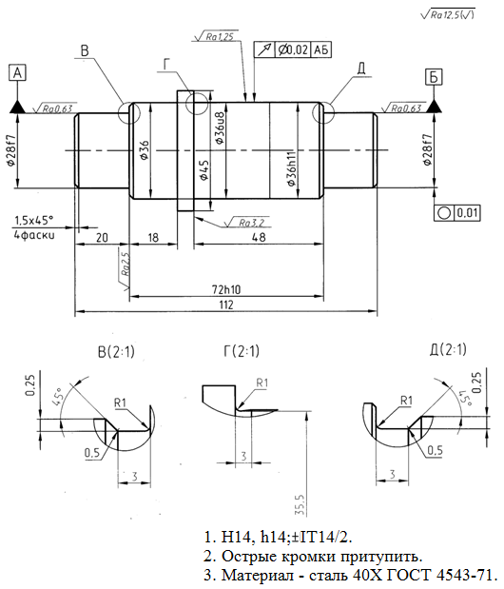

Чертеж детали «Валик»
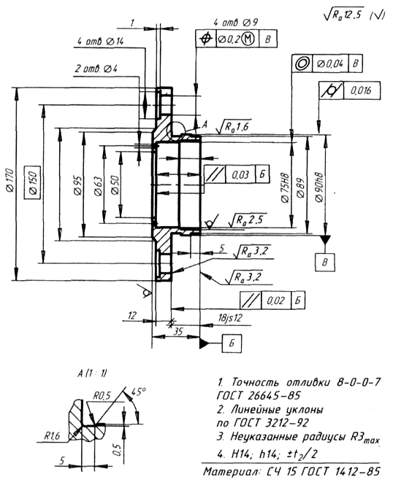

Чертеж детали «Крышка стакана»

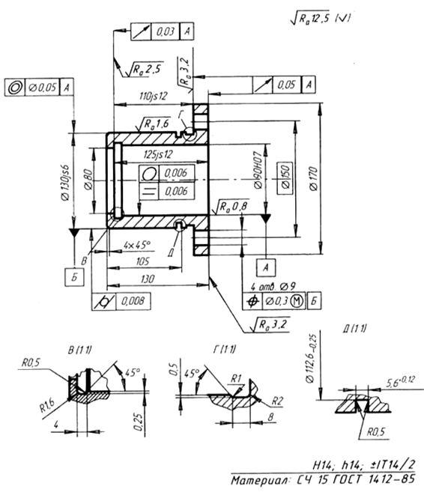

Чертеж детали «Стакан корпуса редуктора»

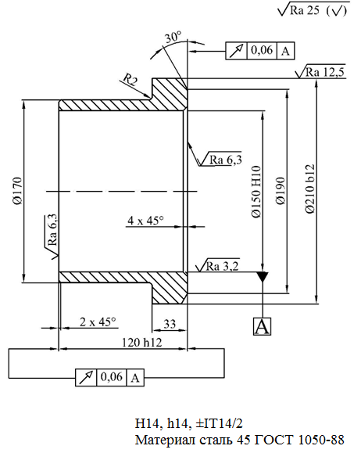

Чертеж детали «Втулка»

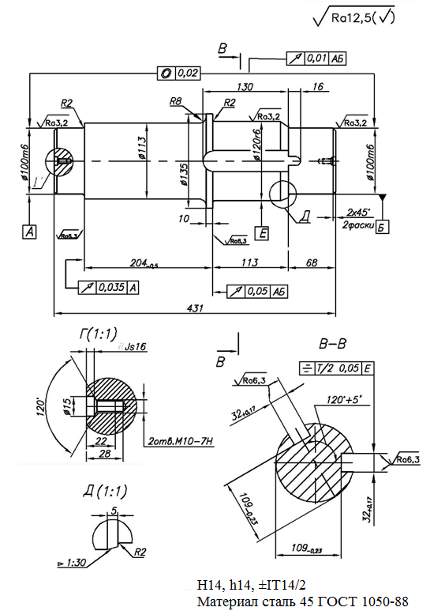
Чертеж детали «Вал»
ПРИЛОЖЕНИЕ 3

Допуски формы и расположения поверхностей (ГОСТ 24643-81)

Допуски плоскостности и прямолинейности
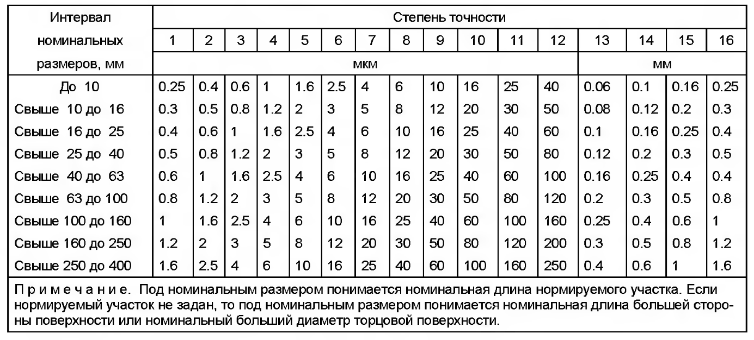

Допуски цилиндричности, круглости, профиля продольного сечения
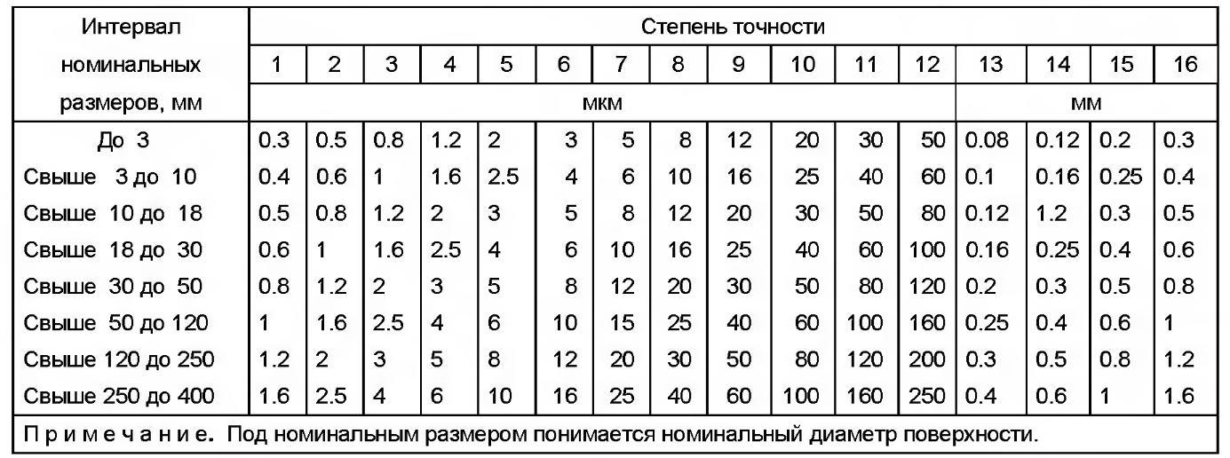

Допуски параллельности, перпендикулярности, торцового биения
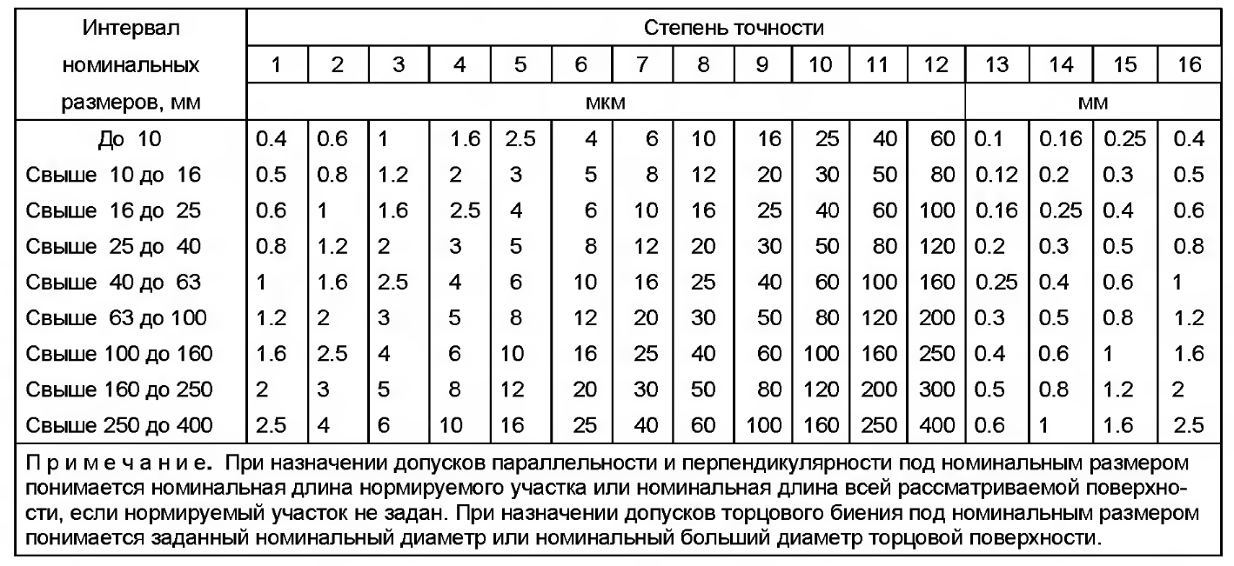

Допуски радиального биения, соосности, симметричности,
пересечения осей в диаметральном выражении
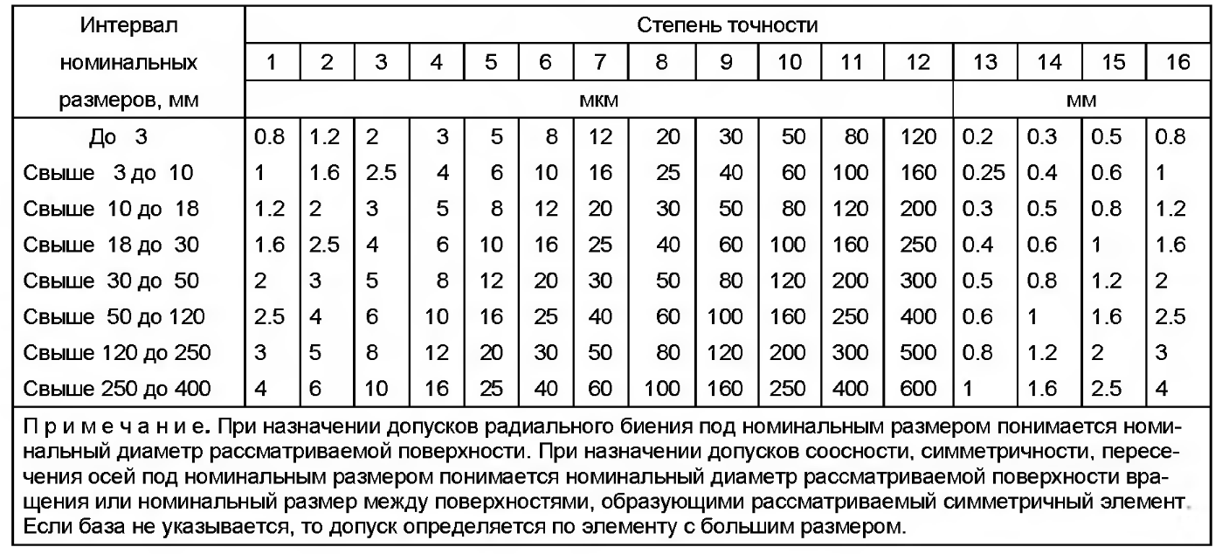

ЗАДАНИЯ И МЕТОДИЧЕСКИЕ УКАЗАНИЯ
к выполнению лабораторных работ
по дисциплине
«ПРАКТИЧЕСКОЕ (ПРОИЗВОДСТВЕННОЕ) ОБУЧЕНИЕ»
Часть I

Подписано в печать …. Формат 60×84/16. Бумага для множ. аппаратов.
Печать плоская. Усл. печ. л. . Уч.– изд. л. .Тираж экз. Заказ № .
ФГАОУ ВПО «Российский государственный профессионально-педагогический университет». Екатеринбург, ул. Машиностроителей, 11.
____________________________________________________________________
Ризограф ФГАОУ ВПО РГППУ. Екатеринбург, ул. Машиностроителей, 11

